Vysoká škola obchodní a hotelová

Študijný obor: GHCR

Petronela MINARČÍKOVÁ

VPLYV ZNAČKY NA KONKURENCIESCHOPNOSŤ PENZIÓNU A REŠTAURÁCIE TATRA INN V CESTOVNOM RUCHU
Impact of brand name on competitive advantage of guest house and restaurant TATRA INN Čadca

BAKALÁRSKA PRÁCA

Vedúci bakalárskej práce: prof.PhDr. Vladimír Šefčík, Csc.
Brno, rok 2019
Meno a priezvisko autora: Petronela Minarčíková
Názov bakalárskej práce: Vplyv značky na konkurencieschopnosť penziónu a reštaurácie TATRA INN Čadca.
Názov bakalárskej práce v AJ: Impact of brand name on competitive advantage of guest house and restaurant TATRA INN Čadca.

Študijný obor: GHCR
Vedúci bakalárskej práce: prof.PhDr. Vladimír Šefčík, Csc.
Rok obhajoby: 2019

Anotácia:
Bakalárska práca „Vplyv značky na konkurencieschopnosť penziónu a reštaurácie TATRA INN“ je zameraná na spracovanie aktuálnych informácii o značke a jej vplyv na konkurencieschopnosť podniku. Práca je rozdelená do teoretickej a praktickej časti. Teoretická časť skúma čo je značka a čo je konkurencieschopnosť. Ako značka vzniká, vyvíja sa a aký má vplyv na podnik a jeho konkurencieschopnosť. Praktická časť prostredníctvom dotazníka rozoberá súčasný stav zariadenia v súvislosti so značkou a povedomím o nej. Spracovaná SWOT analýza a spomínané dotazníkové šetrenie vyúsťuje do časti návrhovej. Návrhová časť prezentuje zistenia, ktoré sú určené pre ďalšie strategické smerovanie podniku za účelom rozvoja a kvality.

Annotation:
Theses „ Impact of brand name on competitive advantage of guest house and restaurant TATRA INN Čadca “is focused on processing actual information about brand name and its impact on competitiveness. A thesis consists of theoretical and practical part. Theoretical part analyses what is brand name and what is competitiveness. Practical part transfers definition points and methods into real company. Focus is toward brand name research and its impact on competitive advantage of company. Through SWOT analysis, market research and survey is propositional part concluding strategical direction for development and quality of company.

Kľúčové slova: značka, konkurencia, konkurencieschopnosť, analýza, dotazník, cestovný ruch

Key words: Brand name, competition, competitiveness, analysis, survey, tourism

Prehlasujem, že som bakalársku prácu „Vplyv značky na konkurencieschopnosť penziónu a reštaurácie TATRA INN Čadca“ vypracovala samostatne pod vedením prof.PhDr. Vladimíra Šefčíka, Csc. a uviedla v nej všetky použité literárne zdroje v súlade s aktuálne platnými právnymi predpismi a vnútornými predpismi Vysoké školy obchodní a hotelové.

V Brne dne 2.4.2019
vlastnoručný podpis autora

Νa tomto mieste by som rada poďakovala pánovi profesorovi
prof.PhDr. Vladimírovi Šefčíkovi, Csc. za cenné informácie, ktoré mi pomohli k vzniku bakalárskej práce

Obsah

Obsah 6
Úvod 9
I. Teoreticka časť 11
1 Úloha značky 12
1.1 Značka 12
1.2 Značka ako prvok komunikačného mixu 13
1.3 Význam a podstata značky 13
1.3.1 Vlastnosti značky 13
1.3.2 Prvky značky 14
1.3.3 Identita značky 14
1.3.4 Hodnota značky 14
1.4 Vízia značky 15
2 Konkurencieschopnosť podniku 16
2.1 Konkurencia 16
2.2 Konkurenčná výhoda a konkurencieschopnosť podnikov 17
2.2.1 Konkurenčná výhoda 17
2.2.2 Konkurencieschopnosť podnikov 18
2.3 Faktory konkurencieschopnosti podnikov 19
2.3.1 Vonkajšie faktory konkurencie 20
2.3.2 Vnútorné faktory konkurencie 21
21
2.4 Hodnotenie konkurencieschopnosti 22
2.4.1 SWOT analýza 22
2.4.2 Zdroje zvyšovania konkurencieschopnosti 23
II. Praktická část 25
3 Analýza problému 26
3.1 Charakteristika skúmaného podnikateľského subjektu 26
3.1.1 História zariadenia 26
3.1.2 Základné informácie 27
3.1.3 Predmet podnikania 28
3.1.4 Stravovacie služby 28
3.1.5 Doplnkové služby 28
3.2 Postavenie podniku v regióne Kysúc na trhu CR 29
3.2.1 Cestovný ruch v regióne Kysúc 29
3.2.2 Miesto a úloha podniku pre cestovný ruch 30
3.3 Nové podniky vstupujúce na trh 31
3.4 Rivalita konkurencieschopnosti 32
4 Analýza Konkurencieschopnosti podniku TATRA inn 34
4.1 SWOT analýza 34
4.1.1 Silné stránky 34
4.1.2 Slabé stránky 35
4.1.3 Príležitosti 35
4.1.4 Hrozby 36
4.2 Dotazníkový prieskum 37
4.2.1 Vyhodnotenie zberných dát 38
5 Odporúčanie pre prax 51
5.1 Návrh marketingovej stratégie 51
5.2 Kvalitný prezentačný web 52
5.3 Zľavové portáli 53
5.4 Návrh vlastných stravovacích balíčkov 53
Záver 55
Použité zdroje 56
zoznam obrázkov, grafov a tabuliek 59
Zoznam skratiek 60
Prílohy 61

Úvod
Podnikateľ je ten, kto má pre niečo víziu a snaží sa to vytvoriť.
David Karp [34]

Moderný svet v súčasnosti je zaplavený množstvom spoločnosti, ktoré produkujú produkty a služby. Spoločnosť, ktorá príde na trh s unikátnym výrobkom, s výnimočnou kvalitou produktov a služieb nemá zaručené, že sa automaticky uplatní na trhu a že bude úspešnou. Vo veľkej konkurencii, kde existujú malé rozdiely medzi konkurentmi sú kvalita, moderné technológie, špičkový manažment, kvalitné ľudské zdroje sú atribúty súčasnosti. Konkurenčný boj vyhrávajú tí, ktorí dlhodobo tvoria, majú lepšiu povesť a ktorých značka je v povedomí spotrebiteľov vysoko hodnotená.
Stále viac firiem, spoločností si uvedomuje, že jedným z ich najcennejších aktivít je práve meno ich značky. Vplyv značky na konkurencieschopnosť je podmienená vzťahom medzi spotrebiteľom a značkou. Súčasnosť si vyžaduje potrebu budovania silných značiek, udržanie sa na trhu a aby značka sa stala pohonom rozvoja a rastu podniku na dosahovanie vytýčených cieľov.
V zložitých ekonomických podmienkach prežijú len najschopnejšie podniky, preto je téma vplyvu značky na konkurencieschopnosť v cestovnom ruchu aktuálna nie len v podnikovej rovine, ale aj v tých oblastiach, ktoré môžu prispieť, zlepšiť a podporiť schopnosti konkurencie , ako aj vysoké školy, ktoré pripravujú manažérov pre ich efektívne pôsobenie v podnikateľskom prostredí a v cestovnom ruchu.
Súčasnosť ukazuje, že je veľa podnikov, ktoré poskytujú gastronomické a doplnkové služby, medzi ktorými je intenzívna vzájomná konkurencia. Niektoré sa stávajú dostatočne konkurencieschopné zásluhou skvelých skúseností a schopností svojho personálu, osvedčených metód a techník. Víťazstvo v konkurencii neznamená, že podnik vytlačil svojich konkurentov z trhu. Poukazuje na to, že podnik je schopný pri existujúcej konkurencií dosiahnuť čistého zisku, ktorý každým rokom stúpa, že sa dokáže odlíšiť a je v niečom výnimočný oproti ostatným. Medzi takéto podniky patrí aj reštaurácia TATRA INN so sídlom v Čadci, ktorá svojou značkou prináša konkurenčnú výhodu a pridanú hodnotu pre spotrebiteľa, zákazníka.
Cieľom bakalárskej práce je analýza vplyvu značky vo vybranom podniku na konkurencieschopnosť v cestovnom ruchu pôsobiacom na slovenskom trhu, na základe teoretického zdôvodnenia významu a vypracovania návrhov na jej posilnenie.
Bakalárska práca sa člení na dve hlavné časti. Prvá, teoretické východiská, v ktorej je rozoberaný termín značka, problematika budovania značky, konkurencieschopnosť, konkurencia, konkurenčné prostredie podniku, synergický efekt. Tiež časť sa zaoberá opisom a priblížením vybraného podniku, jeho značkou, ktorá siaha do nových dimenzii pojatia konkurencieschopnosti. Praktická časť tvorí druhú kapitolu, ktorá obsahuje analýzu vnútorného a vonkajšieho prostredia podniku pomocou SWOT analýzy, dotazníkový prieskum, postavenie značky na trhu a odporúčania pre posilnenie konkurencieschopnosti podniku prostredníctvom značky, aby si udržala svoje postavenie v gastronomickej konkurencii cestovného ruchu.

Teoreticka časť

Úloha značky
Podstatou teoretickej časti je vymedzenie základných pojmov pre lepšie pochopenie pojmu značky, konkurencieschopnosť podniku, konkurenčnú výhodu a konkurenčné faktory.
V dnešnom svete je veľmi dôležitým faktorom budovanie značky. Väčšina spoločností prostredníctvom značky buduje svoje hodnoty a komunikuje so zákazníkmi. Existuje niekoľko značiek po celom svete, ktoré vytvorili reputáciu vďaka svojmu odhodlaniu, nasadeniu a etike.
Meno značky je prvkom, ktorý o nej umožňuje hovoriť a zapamätať si ju. Dobrý názov značky je polovica práce marketingu a brandingu.[1]
V súčasnosti je mnoho značiek na trhu, ktoré zlostne súťažia proti sebe s cieľom pritiahnuť pozornosť zákazníkov. Budovanie značky hrá dôležitú úlohu v budovaní povedomia na trhu. Existuje niekoľko spoločností, ktoré sú známe po celom svete vďaka úsiliu, ktoré vložili do budovania značky.

Značka
Značka podniku, hlavne silná a rozšírená značka, má pre podnik obrovskú hodnotu, pretože poskytuje svojim majiteľom veľké množstvo konkurenčných výhod. Dobrá značka si robí cestu sama a nakoniec je značka zbraňou proti nelegálnej cenovej konkurencii. [2]
Ak si položíme otázku, prečo vlastne značky vznikli dostaneme sa k jednému hlavnému dôvodu, uľahčujú nám život tak, že pomáhajú pri rozhodovaní. Bez značiek by človek upadal do paniky, pretože pri súčasnom chrleniu informácií by nákup v obchode trval nie chvíľu, ale pol dňa. Známe značky v ľuďoch vzbudzujú dôveru a priťahujú ich pozornosť.[3]
Slovo značka pod sebou zahŕňa množstvo prvkov, charakteristík a vlastností, v skratke by sa však dala definovať ako ľubovoľný názov, meno, znak, výtvarný prejav alebo akákoľvek kombinácia týchto prvkov vytvorená za účelom odlíšenia vlastných výrobkov resp. služieb od výrobkov a služieb konkurentov. [2]
Keller tvrdí, že „...pre firmy predstavuje značka hodnotné, právne vymedzené vlastníctvo, ktoré má schopnosť ovplyvniť správanie zákazníka, dá sa kúpiť či predať a poskytuje istotu udržateľných budúcich ziskov pre svojho majiteľa.“[4]
Pre firmu, podnik je značka niečím ako ochranou. Meno značky je chránené registrovanou ochrannou známkou, výrobné postupy a technológie sú zase chránené patentom a obaly autorským právom. Súbor týchto ochranných prvkov zabezpečuje firme, podniku bezpečné investovanie do svojej značky a následné zbieranie výhod a výnosov.[4]

Značka ako prvok komunikačného mixu
Značka nám umožňuje vyjadrenie vlastných postojov prostredníctvom jednoduchej zrozumiteľnej symboliky. Podstata značky má svoje zákonitosti, ktoré musia byť rešpektované, aby sa mohla považovať za úspešnú v rámci daného trhu. Prečo sú niektoré značky žiadané a obdivované, kým iné v konkurencii neuspejú? Budovanie značky je proces založený na vytváraní dlhodobého vzťahu s cieľovou skupinou a preto každá spoločnosť, ktorá chce byť dlhodobo úspešná, by mala na túto skutočnosť úzkostlivo dbať.

Význam a podstata značky
Značka sa stala neoddeliteľnou súčasťou života. V podnikateľskom prostredí pomáha odlíšiť ponuku podniku od konkurenčných ponúk.
Smith vníma značku ako :“Auru názoru a očakávania, ktoré sa vinie okolo určitého produktu (alebo služby) a robí ju tým relevantnou a osobitnou. Pôsobí ďaleko za oblasť čisto fyzickej sféry a je z psychologického hľadiska extrémne silným prvkom“. [5]
Naopak Rajt definuje značku úplne inak : „Značka vo všeobecnosti predstavuje zbierku pojmov predovšetkým tých, ktoré si želáme urobiť poznateľným a chceme ich vyzdvihnúť.“[6]
Najdôležitejšie dôvody používania značky :
- meno značky približuje kvalitu výrobku
- zákazníci verní značke, nakupujú vždy tú svoju
- meno značky urýchľuje a uľahčuje nákup
- značka magnetizuje pozornosť zákazníka pri nových výrobkoch.[6]

Vlastnosti značky
Pokiaľ chce byť značka úspešnou a silnou, by mala mať všeobecne vymedzené vlastnosti. Značka musí byť jedinečná, nezameniteľná a trvalá a schopná uniesť všetky zmeny trhu ako inovácia, módny trend a pod.
Základné vlastnosti značky :
- Značka zostáva relevantná
- Značka je konzistentná
- Portfólio a hierarchia značky má zmysel
- Spoločnosť sleduje hodnoty značky
- Manažéri značky chápu, čo predstavuje značka pre spotrebiteľa
- Značka má správny „pozicioning“
- Značka vyniká v poskytovaní výhod, po ktorých spotrebiteľ naozaj túži
- Značka využíva a koordinuje celý repertoár marketingových aktivít k vytvoreniu hodnoty
- Stratégia tvorby cien je založená na vnímaní hodnoty spotrebiteľov
Značke je poskytovaná patričná a trvalá podpora [7]

Prvky značky
Pri výbere prvkov značky by mali byť vybrané tak, aby posilnili informovanosť o značka zároveň, aby v čo najväčšej miere vytvárali hodnotu značky.
Prvok značky je vizuálna alebo verbálna informácia, ktorá slúži k identifikácii a diferenciácii produktu.
Medzi základné prvky značky zaraďujeme :
- meno
- predstaviteľa
- logo a symboly
- obal
- slogan
- „jingel“. [8]

Identita značky
Identita dáva značke smer, účel a význam a má zásadný význam pri strategickej vízii značky. Zobrazuje, ako by značka mala byť vnímaná okolím. Napomáha vzťahu medzi značkou a zákazníkom tým, že vytvorí ponuku určitej hodnoty, ktorá má pre zákazníka funkčný či citový význam spojený s jeho sebavyjadrením. [9]
Identita značky sa skladá z dvoch častí – zo základnej identity a rozšírenej identity. Základná identita predstavuje jadro značky, jej jedinečné, nemenné a nadčasové prvky a vlastnosti a hlavný smer je pôsobenia. Základná identita väčšinou neobsahuje maličkosti potrebné na zastúpenie všetkých funkcií identity značky. Rozšírená zložka poskytuje identite jej úplnosť pred spotrebiteľom. Poskytuje detaily a môže sa zameriavať na cieľové skupiny samostatne.[9]

Hodnota značky
Značka, ktorá nevytvára hodnotu je zvyčajne voči konkurencii bezbranná. Základom pre značky väčšiny produktov je ponuka hodnoty a väčšinou zahŕňa funkčný úžitok.
Celé budovanie značky je vlastne náuka o tom, ako preniesť hodnotu značky na výrobky a služby. Hodnota značky predstavuje ochotu spotrebiteľa nakupovať či nenakupovať značku. Viaže sa silne k vernosti spotrebiteľov a pôsobí od verných zákazníkov až po zákazníkov, ktorí môžu ku značke prejsť.[4]

Vízia značky
Vízia značky ovplyvňuje jej budúcnosť. Je to časovo náročný proces, do ktorého je vhodné zapojiť nielen manažérov, ale aj vedenie a v niektorých prípadoch i samotných zamestnancov, pretože to môže zmeniť pohľad personálu na značku a firmu. Tým, že sa zapájajú do rozhodovacieho procesu im dáva pocit dôležitosti a zvyšuje to ich výkon a presvedčenie, že robia dobrú a správnu vec. Stotožnenie sa zamestnancov s názormi celej spoločnosti je základným kameňom úspechu značky.[10]
Značka bez vízie sa môže ľahko stať iba logom, ktoré sa nalepí na nejaký výrobok, ale spotrebiteľovi nič nepovie. Vízia značky napomáha rozhodovaciemu procesu, pretože pri budovaní značky je dôležité, aby predstavovala to, za čím si stojí a neodkláňať sa od plánovanej budúcnosti, účelu a súboru hodnôt, ktoré značka predstavuje

Konkurencieschopnosť podniku
Konkurenciu možno v prípade oblasti podnikania chápať ako celkové množstvo spoločnosti, ktoré spolu s konkrétnym podnikom vytvárajú časť trhu. Ako sa presadiť na trhu, je schopnosť využiť príležitosť presadiť sa akýmkoľvek spôsobom.
Súčasnosť je poznačená veľkými zmenami, vznikajú nové výrobky, noví partneri, nové príležitosti, nové výzvy, ale aj nové ohrozenia, ktoré je treba eliminovať. Neistota v podnikateľskom prostrední sa zvyšuje a konkurencia sa neustále zostruje. Požiadavky zákazníkov narastajú, na ktoré je potrebné rýchlo a najmä presne reagovať. [11]
Množstvo faktorov ovplyvňuje podnik, ktoré vplývajú na jeho konkurencieschopnosť. Podnik neustále musí vylepšovať svoje schopnosti aj formy konkurovania.

Konkurencia
Existuje mnoho definícií konkurencie. Podľa Mlákaya je konkurencia konflikt rozdielnych záujmov na trhu. Medzi základné formy zaraďujeme konkurenciu na strane ponuky a na strane dopytu. Každý zo strany chce maximálne uspokojiť svoje potreby, jeden najnižšie ceny, druhý maximálny zisk.
Konkurenciu môžeme členiť na cenovú a necenovú. Cenová konkurencia spočíva v manipulovaní s výškou ceny v určitom čase. Ak podnikateľ (výrobca) je dostatočne silný, môže si dovoliť znížiť ceny a tým zlikvidovať slabších súperov a tým získal zákazníkov. Necenová konkurencia je výhodná pre každého podnikateľa (výrobcu), ktorý vie a má možnosť rýchle aplikovať nové poznatky vedy a vývoja, čím zvýši kvalitu svojich výrobkov a dodá im atraktivite ako kvalita produkcie, reklama, dobré meno firmy, značka a pod.[12]
Podľa podmienok konkurentov rozlišujeme konkurenciu dokonalú a nedokonalú. O dokonalej konkurencii hovoríme v tom prípade, keď na trhu sa nachádza taký počet firiem, pri ktorých ani jedna z nich nemôže diktovať ceny. Nedokonalá konkurencia existuje vždy, keď jednotliví predávajúci majú nejaký stupeň kontroly nad cenou tovaru v určitom čase. [13]
„Konkurencia nie je škodlivá, predstavuje jednu z najúčinnejších motivácií pre myslenie a aktivitu. Konkurencia nikdy nezískala zaslúžené uznanie, azda preto, že vnímame skôr jej negatívne ako pozitívne stránky. Konkurencia chráni pred apatiou a stagnáciou. Odmeňuje schopných. Podporuje ambície, konkurencia chráni pôsobí priaznivo nie deštruktívne. Snom každého podnikateľa je monopol. Producent by najradšej chcel byť jediným výrobcom určitého výrobku. Maloobchodník by si prial, aby bol jeho obchod v meste jediný. Každý podnikateľ by najradšej nemal žiadnych konkurentov. Možno povedať, že nechuť ku konkurencii je medzi podnikateľmi všeobecne rozšírená.“ [14]
Superkonkurenciou sa zaoberajú viacerí odborníci a zhodli sa v tom, že na konkurenciu pôsobia hybné sily, viac činiteľov, ktoré vstupujú do odlišných kombinácií .Super konkurencia je vyšším štádiom konkurencie, kde je potrebné odlíšenie nového stupňa konkurencie. Množina nových komponentov superkonkurencie nie je uzavretá, pretože stále pribúdajú nové prvky, ktoré ju obohacujú. [15]
Souček tvrdí: „Spoločnosť nadbytku má nadbytok podobných firiem podobných ľudí s podobným vzdelaním, majúcich podobné nápady, vyrábajúce podobné veci za podobné ceny v podobnej kvalite.“[15]
Prvkami superkonkurencie sú :
- Podnikateľské pojatie podnikovej správy
- Nástup vodcovského riadenia
- Tvorivá vízia a stratégia
- Nová stratégia ľudského zdroja
- Generický spôsob inovácií
- Zameranie na zákazníka
- Od dát a informácií k znalostiam
- Otvorená organizácia podnikov
- Prehĺbená kontrola nákladov a rizikového financovania
- Sieťová informačná a komunikačná technológia. [16]

Konkurenčná výhoda a konkurencieschopnosť podnikov
Dôležité pre podnik je uvedomiť si posun konkurovania v zdrojoch a zdedených predností k tvorbe konkurenčných výhod založených na odlišnosti a efektívnosti výrobkov, služieb a procesov.

Konkurenčná výhoda
Pod konkurenčnou výhodou sa chápe reálna schopnosť, skutočnosť nielen výrobok navrhnúť, vyvinúť, ale i vyrobiť a predať za východnejšie ceny vo väčšom množstve než konkurenti. Podnikateľský subjekt, ktorý nedokáže jasne definovať svoju trhovú jedinečnosť a svoje konkurenčné výhody, jeho pôsobenie na trhu v dlhodobom období môže zaniknúť. [17]
Pod pojmom konkurenčná výhoda možno tiež podľa Slávika možno chápať získanie predstihu, nakoľko na trh je uvádzaný výrobok alebo služba, ktorú konkurenti nedokážu vôbec poskytnúť alebo nedokážu poskytnúť s rovnocennými parametrami.[17]
Získať konkurenčnú výhodu môže podnik iba zavedením a zvýšením používania informačných systémov a technológií a to za pomoci kvalitného ľudského potenciálu.[18]
Pri tvorbe podnikateľskej orientácie sa podniky snažia zamerať na hlavné aspekty konkurenčných výhod, medzi ktoré patrí :
- Konkurencieschopnosť ponúkaných produktov
- Konkurencieschopnosť podniku na daných trhoch a v danom odbore
- Konkurencieschopnosť odboru ako zdroja pre zhodnotenie kapitálových vkladov.[19]
Snahou každého podniku je mať konkurenčnú výhodu, čo v praxi znamená byť lepší ako konkurencia. Konkurenčnú východu je možné získať viacerými spôsobmi:
- ponukou kvalitnejších výrobkov
- znížením cien
- zvýšením marketingového úsilia podniku.
Konkurenčná výhoda je pre každý podnik niečo iné, niečo jedinečné, vlastné iba pre samotný podnik. Na konkurenčnú výhodu nadväzuje konkurencieschopnosť.

Konkurencieschopnosť podnikov

Výraz konkurencieschopnosť má základ v slove konkurenčný, čo je v literatúre definované ako súťaživý. Význam slova konkurencieschopnosť reprezentuje schopnosť daného subjektu súťažiť, či konkurovať na trhu. [19]
Podľa Portera: „Konkurencieschopnosť je vlastnosťou, ktoré podnikateľskému subjektu dovoľuje v súťaži s inými podnikateľskými subjektmi a jej hodnotenie preto súvisí s charakterom a podmienkami súťaže. Zvíťazí ten, kto vie v súťaži vhodne uplatniť nejakú konkurenčnú výhodu a získať tak prevahu nad svojimi súpermi.“[20]
Trvale konkurencieschopný znamená pre firmu, podnik vytvárať zajtrajšie konkurenčné výhody rýchlejšie, než stačí jej súper odkopírovať jej dnešné konkurenčné výhody.
Konkurencieschopnosť je úlohou vrcholového manažmentu podniku a je nevyhnutnou podmienkou samotnej existencie podniku a udržiavať a rozširovať majetok vlastníkov tohto podniku.
Vida uvádza : „Konkurencieschopnosť je indikátor schopnosti poskytovať tovar a služby v mieste, v čase, aby si mohli kúpiť zákazníci za ceny, ktoré sú lepšie ako tie, za ktoré ponúkajú tovar ďalší potenciálni dodávatelia.“[11]
Rast konkurencieschopnosti podniku je podmienený zabezpečením zdokonaľovania súčasnej produkcie, zvyšovania úžitkovej hodnoty, funkčnosti a zjednodušenia ovládateľnosti pri súčasnom znižovaní výrobných nákladov.[20]
Zisk urýchľuje konkurencieschopnej firme presadiť sa na trhu, na druhej strane práve strata spôsobuje stratu konkurencieschopnosti a trhovej pozície.
Konkurencieschopnosť patrí medzi pilierové požiadavky v meniacom sa trhovom prostredí súčasnej doby a preto je považovaná za jednu zo základných vlastností podniku.
Základom trhovej ekonomiky je sloboda zákazníka rozhodnúť sa nielen o tom, aký produkt si kúpi, ale predovšetkým od koho. Dodávateľ, ktorého si zákazník zvolí, dá sa povedať, že jeho konkurenčná schopnosť bola vyššia ako u ostatných účastníkov súťaže.
Konkurencieschopný podnik je taký podnik, ktorý pri inováciách a orientácie na potreby zákazníka, dbá aj o životné prostredie a hodnotí svoj priemyselný rozvoj z environmentálnej stránky. [21]
O podniku konkurencieschopnom hovoríme vtedy, keď dokáže vstúpiť na súčasný trh a udržať sa na ňom, nekonkurencieschopný podnik nedokáže vstúpiť na súčasný trh a ani sa na ňom udržať.

Faktory konkurencieschopnosti podnikov
Efektívna organizácia procesov v najväčšej miere vplýva na konkurencieschopnosť podniku, pričom na zabezpečenie budúcej konkurencieschopnosti podniku dnes nestačia tradičné koncepcie a prístupy. Na konkurenčnú výhodu podniku vplývajú rôzne faktory, ako zákazníci, kvalita, náklady, organizačná štruktúra, dodávatelia, trh a iné.
Každý podnik by mal neustále hľadať nové postupy, produkty a príležitosti a mal by prakticky realizovať vhodnú inovačnú politiku. Aj malé inovácie môžu podniku často priniesť značné úspory nákladov a zvýšenie jeho konkurenčnej výhody.[22]
Podnikateľské prostredie spôsobuje, že efektívnosť a výkonnosť sa dostávajú do pozornosti každého podniku, ktorý má záujem o rozvoj a zvyšovanie svojej konkurencieschopnosti. Výkonnosť podniku a jej zvyšovanie je možné dosiahnuť dôslednou orientáciou na tri základné atribúty fungovania prevádzkovej základne : náklady, kvalita a čas. [23]
Porter vymedzil hlavné faktory konkurencieschopnosti modelom piatich konkurenčných síl. Umožňuje podniku odhaliť prednosti a nedostatky vo vzťahu k ostatným podnikom a na základe toho predvídať vývoj konkurencie a strategické akcie konkurentov na trhu.
Ide o konkurenčné sily :
- Existujúce podniky
- Potenciálni konkurenti
- Substitučné výrobky
- Klienti – konkurencia na strane klientov
- Dodávatelia – konkurencia na strane dodávateľov.[20]
Kritickým faktorom konkurencieschopnosti podniku, je riziko vstupu nových konkurentov na trh, ktorí prinášajú doplnkové kapacity a snažia sa predať svoje výrobky, služby.
Rozhodujúcim kritériom konkurencieschopnosti podniku a jeho produkcie sú náklady, kvalita a čas. Náklady súvisia so vstupmi do výrobného procesu, kvalita sa vzťahuje predovšetkým na výstupy podniku, ktorými sú výrobky alebo služby a čas je spojený s cieľmi výroby, ktoré sa majú dosiahnuť. Pre úspech podniku tieto zložky, by mali byť v rovnováhe. Úspešnosť je podmienená, aby všetky faktory boli primeranej úrovni. Cieľom každého podniku je dosiahnuť čo najvyššiu kvalitu pri minimálnych nákladoch, ktoré sú podmienkou nízkej ceny a v čo najkratšom čase.[19]

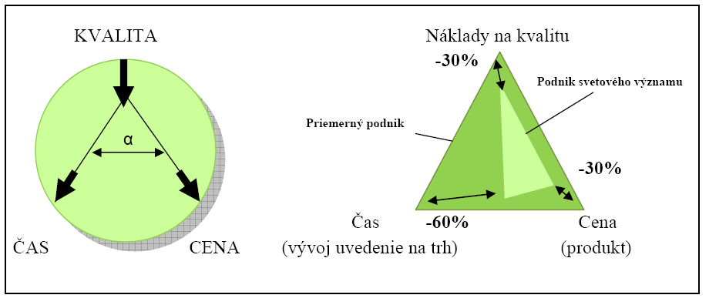
Obrázok 1. Faktory konkurencieschopnosti a ich vplyv na podnik. Zdroj: Kadár

Šípky znázorňujú požadovaný smer vývoja jednotlivých faktorov. Uhol α predstavuje konkurencieschopnosť. Zmenou hodnôt jednotlivých parametrov v smere šípok sa dosahuje rast konkurencieschopnosti, pretože uhol sa zväčšuje. Orientácia na čas má v konečnom dôsledku vplyv na zníženie nákladov a zvýšenie kvality, to pozitívne ovplyvňuje všetky základné faktory konkurencieschopnosti. Snahou skrátenia času je vyvolaná skracujúcim sa životným cyklom výrobkov a tým vyvolanou potrebou stále inovovať produkty.
Faktory konkurencieschopnosti podniku je možné rozdeliť na :
- vonkajšie faktory
- vnútorné faktory

Vonkajšie faktory konkurencie
Medzi vonkajšie faktory patria tie, ktoré podnik nemá možnosť ovplyvniť, prípadne je jeho možnosť ovplyvniť tieto faktory obmedzená či nepriama. Do vonkajších faktorov patria vyjednávacia sila dodávateľov, odberateľov, konkurenčný boj, trh produktov, korupcia v prostredí, záujem o zamestnanie sa v podniku, podpora miestnych a štátnych orgánov. [24]
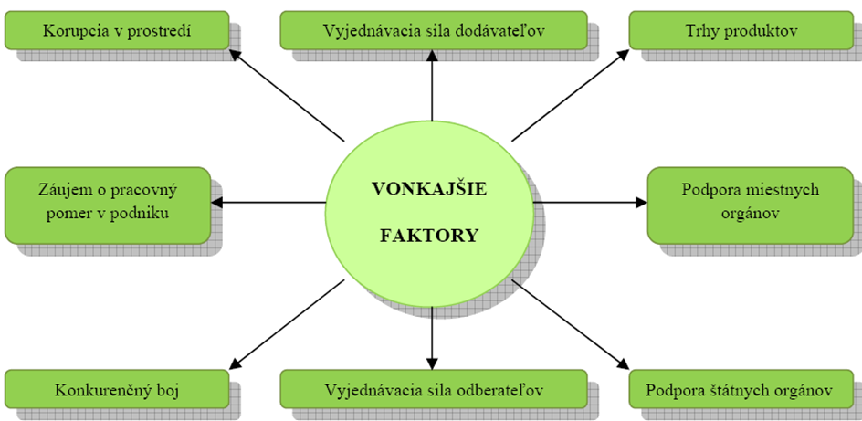
Obrázok 2. Vonkajšie faktory konkurencieschopnosti. Zdroj: vlastné spracovanie podľa Karpissovej

Vnútorné faktory konkurencie
Za faktory vnútorné sa pokladajú tie, ktoré má podnik možnosť ovplyvňovať a ktoré sa nachádzajú vo vnútri podniku. Patria sem činitele vedecko-technického rozvoja, marketingové a distribučné faktory, faktory výroby, riadenie, pracovné zdroje a finančné a rozpočtové aspekty podnikania.[24]

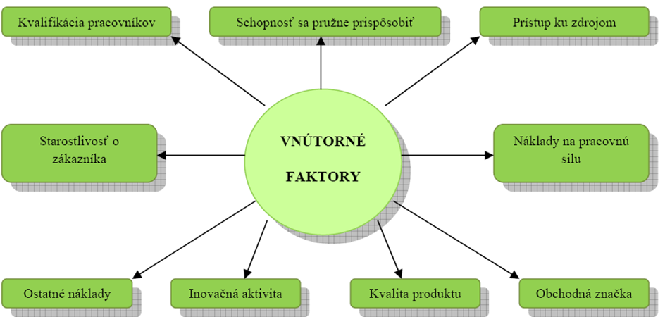
Obrázok 3. Vnútorné faktory konkurencieschopnosti. Zdroj: vlastné spracovanie podľa Karpissovej.
Medzi ďalšie faktory konkurencieschopnosti, ktoré musí mať podnik na zreteli je výkonnosť, motivácia zamestnancov, logistika, reklama, informačné technológie, vzdelávanie zamestnancov atď.

Hodnotenie konkurencieschopnosti
Na hodnotenie konkurencieschopnosti sa najviac využíva metóda SWOT analýza. Ďalej sa používajú metódy ako metóda SPACE, BGC matica, Porterov model piatich síl, metóda QCDM pre hodnotenie konkurencieschopnosti podniku a metóda strategického profilu.

SWOT analýza
SWOT analýza je nástroj, ktorý identifikuje kľúčové faktory a ovplyvňuje strategické postavenie podniku. Slúži na orientáciu pri tvorbe stratégie, ale aj pri upevňovaní strategickej pozície. [25]
SWOT analýza je odvodená od anglického významu jednotlivých pojmov, ktoré prvé písmená tvoria názov :
S Strenghs silné stránky
W Weaknesses slabé stránky
O Opportunities príležitosti
T Threats hrozby
Je to ľahko použiteľný nástroj pre rýchle spracovanie prehľadu o strategickej situácii podniku. SWOT analýza má ukázať najkomplexnejšie vonkajšie a vnútorné faktory. Silné a slabé stránky sú internými faktormi a príležitosti a hrozby sú vonkajšími faktormi. SWOT analýza je univerzálna metóda pri rozhodnutiach, ktoré sa týkajú plánovacieho procesu podniku. [25]
Tabuľka 1. Silné a slabé stránky, príležitosti a hrozby podnikov na Slovensku. Zdroj: Vida, Kadár
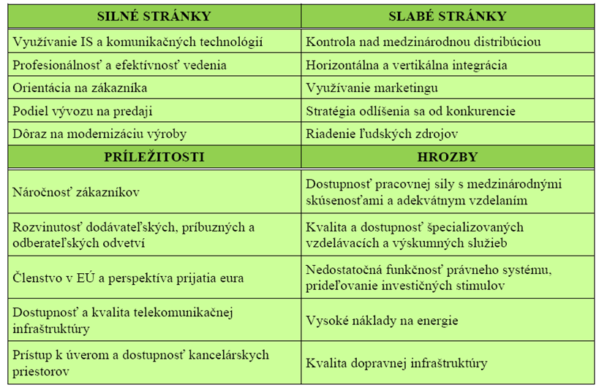
Metóda SWOT analýza sa vypracúva len pre jedno odvetvie. Ak podnik pôsobí len v jednom odvetví, výsledky analýzy sa vzťahujú na celý podnik. Ak pôsobí vo viacerých oblastiach, analýza s musí vypracovať za každé odvetvie osobitne. Každé odvetvie má svoje špecifické parametre a svoje hrozby a príležitosti. Rovnako veľkosť síl a slabostí sa prejaví až po porovnaní s konkrétnymi konkurentmi v odvetví.
Zavŕšením analytických prác SWOT analýzy je syntéza výsledkov analýzy vonkajšieho a vnútorného prostredia podniku. Syntéza spočíva v porovnaní vonkajších hrozieb a príležitostí s vnútornými silnými a slabými stránkami podniku. Ich kombináciou vzniká stratégia ako vyvažujúci faktor, ktorý uvádza podnik do súladu s jeho okolím.
Existujú rozličné varianty stratégie, ktoré zobrazujú syntézy výsledkov SWOT analýzy, medzi ktoré patria konkurenčné sily v danom odvetví.
Úroveň konkurencie podľa Portera závisí od piatich konkurenčných síl (nové vstupujúce spoločnosti, nebezpečenstvo substitučných výrobkov, vyjednávací vplyv odberateľov, vyjednávací vplyv dodávateľov, súperenie nastávajúcich konkurentov) ,ktorých pôsobenie určuje potenciál zisku v odvetví. V poslednej dobe sa objavujú názory, podľa ktorých Porterov model treba rozšíriť o ďalšie faktory ako sú nové technológie, zmena politického režimu, vstup zahraničného investora. [26]
Novo vstupujúce podniky predstavujú ohrozenie, pretože prinášajú do odvetvia novú kapacitu a snahu získať podiel na trhu. To môže viesť k znižovaniu cien a tým k zníženiu zisku. K súpereniu podnikov dochádza z dôvodu pociťovania tlaku alebo k príležitosti vylepšenia pozície. Tiež tlak zo strany substitutu dokáže nahradiť pôvodný výrobok a tak uspokojiť potrebu zákazníka. Čím je atraktívnejšia cenová alternatíva substitutu, tým je pevnejší strop nad ziskom odvetvia. Ďalej dodávatelia môžu zvýšiť ceny alebo môžu znížiť kvalitu výrobkov. Odberatelia súperia tak, že ceny tlačia dole, usilujú sa o dosiahnutie kvality výroby alebo služieb. Silní odberatelia môžu získať atraktívne zmeny, lepšie podmienky splátok, kvalitnejšie výrobky.[26]

Zdroje zvyšovania konkurencieschopnosti
Pre zvyšovanie konkurencieschopnosti firiem, podnikov je potrebné identifikovať faktory, ktorých riadenie umožňuje jej rast:
- Konkurencieschopný produkt – tvorba nového produktu, podmienené neustále zrýchľovanie tvorby
- Komunikačné schopnosti – organizačná kultúra a kvalita ľudského prvku v nej
- Časový rozmer – vyžaduje neustále zdokonaľovanie informačných technológií, zdokonaľovanie organizácie, ktorá zrýchli priebeh všetkých procesov
- Súhrnné pôsobenie organizácie – konkurenčný faktor, ktorý sa buduje dlhodobo. Je možné ho zlepšovať radikálne
- Kapitálová sila - má rozhodujúci vplyv v prípade rastových stratégií a tiež faktor zvyšujúci dôveryhodnosť firmy. Jej posilňovanie závisí jednak od rentability firmy, jednak od kapitálovej sily vlastníkov. [26]

Praktická část

Analýza problému
Cieľom praktickej časti je analýza vplyvu značky na konkurencieschopnosť podniku v podmienkach cestovného ruchu regiónu Kysuce Slovenskej republiky. Na základe teoretického zdôvodnenia významu a vypracovania návrhov na jej posilnenie.
Značka podniku je jej kultúra a dôležitý faktor vnútornej sily podniku. Je to mnohotvárny a navyše nehmotný fenomén. Jej jadro tvoria postoje a hodnoty, ktoré vyznávajú a zastávajú všetci alebo prevažná časť zamestnancov. Podniková kultúra značky podniku je základným faktorom konkurencieschopnosti na podnikovom trhu cestovného ruchu.

Charakteristika skúmaného podnikateľského subjektu
Okresné mesto, mesto Čadca je dominantou regiónu Kysúc, pýši sa desiatimi pamiatkami zapísaných v Ústrednom zozname kultúrnych pamiatok Slovenska. Sú to stavby sakrálneho a svetského charakteru. Z občianskej zástavby je pamiatkovo chránených päť budov, do ktorých patrí aj vybraná Reštaurácia Tatra Inn. [27]
Podnik Reštaurácia Tatra Inn sa nachádza na nároží pri vyústení Palárikovej ulice do Námestia slobody mesta Čadca. Bola a je najhonosnejšia reštaurácia mesta. Budova, ktorá je nositeľom gastronómie je kultúrnou pamiatkou a reprezentuje nielen svoju značku, ale i mesto Čadca, región Kysuce, Slovensko.
V minulosti mala vybraná reštaurácia názov Hotel Tatra, nakoľko v roku 1994 novým výnosom o hoteloch, reštauráciách a jedálňach, bol odobraný názov hotel, nakoľko nespĺňala požiadavku pre kategóriu hotel, nemala viac ako 10 izieb. Dostala nový názov Penzión a reštaurácia Tatra Inn s 8 izbami a kapacitou 20 lôžok a slúžila aj ako reštaurácia s kapacitou viac ako 100 miest a so salónikom pre cca 22 hostí. Z prevádzkovo-technických dôvodov v roku 2007 bolo ubytovanie zrušené a vybraný podnik nesie názov Reštaurácia Tatra Inn dodnes.[28]

História zariadenia
Stavba podľa znakov prevládajúcich z prelomu 19. a 20. storočia má stavebný sloh – secesie. Jeho charakteristikou je využívanie výčnelkov a štukových ozdôb s prírodnými motívmi (listy, kvety) na priečeliach stavby, najmä v nadokenných partiách. Pôvodný názov stavby niesol meno „Hotel Reich“ po majiteľovi. Postavený bol v roku 1913.Tento hotel mal viacero prvenstiev. Bola to najhonosnejšia reštaurácia a hotel v Čadci. [28]
Pôvodný pôdorys mal tvar písmena L, má tri nadzemné podlažia, dnes je budova dostavaná prístavbami rôznej architektonickej hodnoty. Stavba bola obdĺžnikového tvaru s lichobežníkovou strechou. Značku budovy tvorí z prednej strany ozdobná vežička štvorstenného ihlana s nápisom roku výstavby a značkou v tvare hodinového slnovratu, kde bol aj hlavný vchod do reštaurácie. Objekt má dve uličné fasády – severná smeruje do Palárikovej ulice, východná do Námestia slobody, západná a južná fasáda so obrátené do dvora. Z boku hotela Reich, z Palárikovej ulice bol vchod do furmanskej krčmy. Dovnútra sa vchádzalo šiestimi murovanými schodmi. Vo veľkom dvore v jeho zadnej časti bolo vždy množstvo konských povozov.
Konali sa tu najvýznamnejšie návštevy, hotel slúžil tiež ako prvé čadčianske kino, hrali sa tu prvé ochotnícke divadelné predstavenia, konali sa tu bály, čaje o piatej, schôdze spolkov. Na prelome 19. – 20. storočia sa v Čadci stretávali cesty kupcov z Poľska a Čiech, obchodníkov, učiteľov, mešťanov, ale aj cezpoľných. Hotel ponúkal možnosť ubytovať sa v menších izbách ale zato krásnych izbách.[27]
Hotel po smrti majiteľa Reicha v roku 1945 mal viacerých majiteľov, prešiel rekonštrukciami, zmenou poskytovania gastronomických služieb, napríklad v prízemí zriadili bufet – vývarovňu, kde sa lacno a chutne stravovali Čadčania. Po roku 1991 zmenil hotel majiteľa a stal sa súkromným majetkom súčasnej majiteľky pani Vilmy Plechovej. Noví majitelia sa rozhodli pre rekonštrukciu hotela a pretože sú to kultúrni ľudia so vzťahom k histórii, opierali sa dôsledne o dobové projekty, ktoré pri renovácii použili. Vďaka tomu sa hotel zachoval v jeho pôvodnej podobe z roku 1913 aj pre súčasnú generáciu. Je jednou z neodmysliteľných dominánt mesta Čadca i regiónu Kysúc.
V pamätnej knihe hotela je zapísaný významný hosť, veľký Slovák – astronaut Eugen Anderwa Cernan , ktorý v roku 1994 bol hosťom spoločne s dcérou Tracy a sestrou Dolores. Bola to recepcia na úrovni hodnej pohostinnosti Kysučanov.[28]

Základné informácie
Reštaurácia Tatra Inn sa nachádza priamo v centre mesta Čadca. Dnes pozostáva z časti:
- reštaurácia s kapacitou 90 miest,
- kongresová sála s kapacitou 110 miest,
- banketová sála s kapacitou 70 miest.
V letnom období je v prevádzke malá, ale útulná terasa a zmrzlinová oáza.
Kuchyňa je zameraná prevažne na slovenské jedlá, kysucké špeciality, ale na svoje si prídu aj milovníci medzinárodnej kuchyne.
Konajú sa tu plesy, stužkové slávnosti, stretnutia absolventov škôl, rodinné oslavy, spoločenské podujatia, firemné večierky, stretnutia cezhraničných obchodných partnerov a pod.

Predmet podnikania
Predmetom podnikania gastronomického podniku Reštaurácia Tatra Inn sú :
- Stravovacie služby
- Ubytovacie služby do roku 2007
- Doplnkové služby - kongresové, cateringové služby, prenájom priestorov.

Stravovacie služby
Reštaurácia poskytuje širokú ponuku jedál a to hotových a jedál na objednávku. Snahou je využitie kapacít reštaurácie maximálne a dostať sa do povedomia ľudí vďaka svojej kvalite, spoľahlivosti a profesionalite. Reštaurácia požiadavky zákazníkov uspokojuje orientáciou na ich potreby a tiež vytvorením „rodinnej“ atmosféry. Korektný vzťah so zákazníkom, komunikácia je prioritou tohto gastronomického podniku, čo vedie neustále zlepšovanie služieb.
Vyťaženosti reštaurácie nemá počas celého roka výraznejšie výkyvy. Najvyššia návštevnosť je dosahovaná počas pracovného týždňa, a to najmä v čase obedov od 10.30 – do 13.30 hod., kde klientmi sú zamestnanci blízkych podnikov. Reštaurácia je otvorená denne od pondelka do piatku od 8.00 hod do 17.00 hod. Víkend sobota a nedeľa je určená len pre uzavreté spoločnosti v požadovanom čase.

Doplnkové služby
Reštaurácia Tatra Inn poskytuje doplnkové služby ako sú :
- Kongresové služby
- Cateringové služby
- Prenájom priestorov.
Kongresové služby organizuje reštaurácia pre špeciálne cieľové skupiny, ako semináre, školenia, konferencie, sympózia, Work-shopy s celkovými gastronomickými službami.
Cateringové služby realizuje zabezpečením pokrmov, nápojov, na stretím, dekoráciou, servírovaním, obsluhou, debarasovaním. Reštaurácia Tatra Inn napreduje a pri poskytovaní cateringových služieb používa vyššiu formu označovanú ako „event“ (udalosť), kde zákazník si môže objednať zabezpečenie, zorganizovanie celého večera aj s prevádzaným programom. Reštaurácia poskytuje okrem gastronomických prvkov i prvky priestorové, cielená dekorácia zladená s programom akcie. Každá akcia je jedinečná, má svoju ideu a nesie sa celou časovou etapou cateringovej služby - event. Tento druh doplnkovej služby je cielený na zákazníkov, ktorí si odnášajú príjemný, gastronomický, estetický a poetický trvalý zážitok. Vo svojej podstate táto služba vyzdvihuje značku podniku a jeho služby ako celok. Reštaurácia Tatra Inn spadá do skupiny špecifických eventov v oblasti hotelierstva a gastronómie.
Predmetom podnikania má reštaurácia i prenájom priestorov, podľa osobitných predpisov.

Postavenie podniku v regióne Kysúc na trhu CR
Cieľom vybraného podniku dostať sa do povedomia ľudí nielen v meste Čadca, ale i regiónu Kysúc, aby bol súčasťou cestovného ruchu. Reštaurácia sa snaží bojovať s konkurenciou. Dlhodobo sa usiluje o najpreferovanejšiu reštauráciu v regióne i v Žilinskom samosprávnom kraji. To dosahuje rastúcou spokojnosťou zákazníkov, kvalitou poskytovaných služieb, primeranými cenami, pestrým výberom jedál, milou obsluhou a príjemným prostredím. Kladie dôraz na sústavné vytvorenie a udržiavanie dlhodobých vzťahov so zákazníkmi, ktorí kladú dôraz na kvalitu. Za dôležité pokladá aj venovanie pozornosti sústavnému rozvoju schopností a zručností svojich zamestnancov. Podporuje otvorenú komunikáciu a tímovú spoluprácu a denne zlepšovať reštauračné služby.
Výhodou je výhodná lokalizácia podniku priamo v centre mesta. Je prvou zástavkou turistov v meste Čadca. Cestovný ruch vytvára priaznivé podmienky postavenia reštaurácie v hierarchii podnikov v regióne Kysúc i samotného mesta Čadca.
Víziou podniku je udržať si postavenie v regióne, pokračovať v cieľavedomej tvorbe imidžu a dobrého mena a značky podniku, tiež rešpektovať trendy vývoja, neustále zavádzať zlepšenia a inovácie. Dôležitá pre podnik naďalej ostáva dobrá kultúra podniku a udržiavanie reštaurácie v atraktívnom stave.

Cestovný ruch v regióne Kysúc
Cestovný ruch aj v regióne Kysúc plní a spadá pod viacero kategórii a má interdisciplinárny charakter. Ekonomika cestovného ruchu sa zaoberá skúmaním ekonomických aspektov, ktoré ovplyvňujú tovar a služby v tomto regióne. Územným aspektom cestovného ruchu sa venuje geografia cestovného ruchu. Psychológia cestovného ruchu analyzuje psychiku návštevníkov, ich celkovú spokojnosť spojenú so službami turizmu.
Cestovný ruch ovplyvňujú viaceré faktory, k základným podmienkam patria :
- sloboda pohybu
- voľné disponibilné prostriedky
- fond voľného času
- dopravné prostriedky,
- potenciál turizmu
- zodpovedajúca supraštruktúra. [29]
Cestovný ruch v regióne Kysúc má neopakovateľnú štruktúru, je súčasťou Schengenského priestoru, takže všetci návštevníci môžu voľne prekračovať hranice na ktoromkoľvek mieste zmluvných štátov. Týmto sú otvorené nové možnosti letnej i zimnej turistiky, cykloturistiky, komplexného spoznávania susediacich regiónov s rôznou históriou, kultúrou, gastronómiou. Kysuce majú bohatú históriu, ktorá sa odzrkadlila na rôznych stránkach charakteru obyvateľstva, kultúry, architektúry, folklóru a tradíciách. Všetky tieto vlastnosti dávajú cestovnému ruchu v regióne Kysúc nezabudnuteľnú jedinečnosť.
Kultúrny a spolkový život na Kysuciach si nemožno predstaviť bez prírodného a spoločenského zázemia. Prírodná scenéria Kysúc dodáva nielen romantiku, ale aj kultúrnu atmosféru. Hoci prírodné a kultúrne podmienky sú viac menej dané historicky, prilákať turistov do tohto regiónu je úlohou subjektov cestovného ruchu, ktoré musia hľadať stále nové možnosti ako zaujať návštevníka a ponúknuť nové produkty a služby cestovného ruchu. Na Slovensku je cestovný ruch stále dôležitejší, pretože nie len domáci obyvatelia cestujú viac, ale aj samotná krajina sa stáva stále zaujímavejšou destináciou aj pre zahraničného návštevníka.
Hlavným cieľom Organizácie cestovného ruchu Kysuce je propagácia regiónu s úmyslom vytvoriť z tejto časti Slovenska atraktívne cieľové miesto pre všetkých návštevníkov. Poslaním Organizácie cestovného ruchu Kysuce je uspokojovanie potrieb návštevníkov regiónu, podpora podnikateľských subjektov predovšetkým v oblasti gastronómie, turizmu, športového vyžitia, kultúry a scenérie vonkajšieho prostredia.
Organizácia cestovného ruchu Kysuce, má tri pobočky v meste Čadca, Kysucké Nové Mesto, Turzovka.

Miesto a úloha podniku pre cestovný ruch
Reštaurácia Tatra Inn má v cestovnom ruchu svoje postavenie a miesto . Aj keď sa snaží bojovať s konkurenciou, dlhodobo je jednou z najpreferovanejších podnikov v regióne Kysúc. Svoje postavenie si udržiava rastúcou spokojnosťou klientov a kvalitou poskytovaných služieb. Tvorivosť a inovácia je cieľom každodennej práce či už v gastronomických prvkov, ale aj v materiálno-technickej oblasti.
V meste Čadca je celkom 1470 podnikateľských subjektov – fyzických a právnických osôb.
Úlohou podniku je získavanie informácií o reštaurácii, ako je vnímaný zo strany hosťa, ale aj získavať informácie o klientele a o dopyte po Reštaurácii Tatra Inn.
Turisti, ktorí prichádzajú do okresného mesta Čadce zdržiavajú sa len krátko, prevaha krátkodobých pobytov s jedným alebo dvoma prenocovaniami. Jednodenní turisti sú najčastejšími klientmi mesta. Najviac turistov navštevuje mesto z Poľska 1,9, potom z Čiech 1,8, Nemecko 1,2, Maďarsko 1,2.[27]
Reštaurácia Tatra Inn je prvou zástavkou návštevníkov mesta, nakoľko lokalita podniku v centre mesta, jej história a súčasnosť postavenia značka v podnikateľskom sektore, je zárukou konkurencieschopnosti na trhu cestovného ruchu.

Nové podniky vstupujúce na trh
Najväčšími konkurentmi Reštaurácie Tatra Inn v meste a okolí sú :
- Hotel Husárik
- Hotel Marlene
- Hotel Grúň
- Kysucká koliba
Na trhu sú síce oveľa kratší čas a nemajú takú tradíciu ako Reštaurácia Tatra Inn, ale prerazili na trhu medzi silnú konkurenciu najmä tým, že sa nachádzajú v turisticko-lyžiarskej lokalite, nemajú núdzu o zákazníkov, avšak majú obmedzené požiadavky návštevníkov, čo sa týka sezónnych období – zima lyžiarska sezóna, leto – turistická sezóna.
Hotel Husárik sa nachádza nad mestom Čadca, 3 km od jeho centra, v severozápadnej časti Slovenska, ktoré je obklopené vrchmi Kysuckých Beskýd, Javorníkov, Kysuckej vrchoviny a Turzovskej vrchoviny. Svojim zovňajškom a štýlom zariadenia vystihuje prostredie, v ktorom sa nachádza. Návštevníkom sú k dispozícii reštaurácia – kaviareň, poľovnícky salónik s krbom, Bavorská izba so štýlovým sedením a keramickou pecou, v letných mesiacoch je k dispozícií veľká terasa. Hotel má kapacitu 80 lôžok v 22 izbách, zasadacia miestnosť má 20 miest, Bavorská izba 60 miest. Hotel Husárik je podnik poskytujúci služby CR v agroturistike, turizmu v zimnej i letnej sezóne. Najviac využívaný je počas zimnej lyžiarskej sezóny.
Hotel Marlene sa nachádza v malebnom prostredí Kysúc v obci Oščadnica, v obklopení lesov regiónu Kysuce. Je situovaný 1,5 km od slovenského top lyžiarskeho strediska SnowParadise Veľká Rača. Hotel je vybudovaný v architektúre typickej pre oblasť Kysúc s použitím prírodných materiálov. Pozostáva z dvoch objektov, v jednej budove je okrem ubytovacích priestorov aj reštaurácia, nočný bár, v druhej časti je kongresové centrum. Reštaurácia má kapacitu 95 miest, kaviareň 30 miest, salónik 50 miest, kongresová sála 120 miest. Ubytovaciu časť tvorí 90 lôžok. Hotel je otvorený celoročne avšak najviac je využívaný počas zimnej lyžiarskej sezóny. Gastronómia je typická pre rázovitú oblasť.
Kysucká koliba je jediná a jedinečná koliba na Kysuciach. Otvorila svoje brány pre verejnosť v roku 2018. Príjemné priestory koliby si reštauráciou, ktorá má kapacitu cca 170 miest a konferenčnú miestnosť (cca 80 miest) sú vhodné na usporiadanie svadieb, osláv, školení, stužkových a iných slávnostných akcii. Kuchyňa sa vyznačuje regionálnymi surovinami a typickými kysuckými špecialitami. Aj keď podnik patrí k najmladším gastronomickým podnikom je veľkým konkurentom na trhu v oblasti Oščadnica. Najviac je využívaný v zimnom období, avšak má už svoju klientelu i počas celého roka na organizovanie akcii s veľkým počtov zákazníkov.
Hotel Mýto bol prvým najväčším konkurentom hotela Tatra Čadca v minulosti, súčasnej Reštaurácia Tatra Inn.
Hotel Mýto sa teší polohe v historickom centre mesta Kysucké Nové Mesto. Stoji na okraji pešej zóny. Hotel sídli v budove nazývanej panský dom, kde v minulosti sídlil richtár. História hovorí, že postavený bol otvorený v r. 1906 a prezývali ho ako „Večná krčma“ alebo „Panská krčma“. Budova prešla viacerými majiteľmi od Urbáru, podniku Reštaurácie a jedálne až sa dostal do súkromného sektoru. Pri rozsiahlej rekonštrukcii v roku 2001 boli poškodené a zničené prvky architektúry historicko-pamiatkovej stavby. V súčasnosti má podnik dve strediská, stredisko ubytovania z počtom izieb 6 a kapacitou 12 lôžok, stredisko Reštaurácia Mýto s kapacitou 120 miest, 30 miest salónik, 30 miest letná terasa. Gastronomické služby sú v tradícii regiónu Kysúc s osobitným zreteľom upriamené na pravé kysucké špeciality. Návštevnosť je len počas obedov a rodinných akcii. Vplyv letnej sezóny je ohraničená len na terasu.
Konkurencia pôsobí priaznivo, predstavuje jednu z najúčinnejších motivácií tvorivosti a inovácií pre vybraný podnik.. Konkurencieschopnosť je jednou zo základných vlastností podniku, ktorú si drží vybraná Reštaurácia Tatra Inn.

Rivalita konkurencieschopnosti
Pri vstupe nových firiem na trh nastáva konkurenčný tlak, rivalita a konkurenti používajú marketingové aktivity na dosiahnutie a ochranu trhových pozícií. V trhovom prostredí prebieha neustály konkurenčný boj , ktorým sa jednotlivé subjekty trhu snažia oslabiť konkurenciu a získať postavenie na trhu podnikateľov. Za týmto účelom podniky používajú viacero metód „konkurovania si“.
Najviac využívajú dve metódy:
- Cenová konkurencia (znižovanie cien, presvedčenie, že konkurencia sa nižšej cene neprispôsobí, výhoda pre spotrebiteľa)
- Necenová konkurencia ( menej výhodná pre spotrebiteľa, zvýšená kvalita, moderný obal, reklama). [30]
Každý konkurent má vytvorenú určitú filozofiu podnikania a tento spôsob myslenia je dôležité poznať pre odhad spôsobu, akým bude reagovať.
Rozlišujeme štyri druhy konkurentov :
- Laxný konkurent (nereaguje rýchlo, predpokladá vernosť svojich zákazníkov)
- Vyberaný konkurent (reaguje iba na určité formy útoku a ostatných si nevšíma)
- Konkurent – tiger (reaguje rýchlo a dôrazne na akékoľvek ohrozenia, má vo zvyku bojovať do konca)
- Scholastický konkurent (nevykazuje predvídateľný spôsob reakcie, niekedy zareaguje a niekedy nie). [31]
Pri súčasnom otvorenom trhu, prevahy ponuky nad dopytom je otázka získať a uplatniť konkurenčnú výhodu kritickým faktorom pre zakladanie nových podnikov. Konkurenčná schopnosť podniku sa najjednoduchšie posudzuje na základe relácie silných a slabých stránok podniku.

Analýza Konkurencieschopnosti podniku TATRA inn
„Ľudia dosiahnu len to, čo si vytýčia ako cieľ.
Preto si treba stavať čo najvyššie ciele.“

Thoreau [33]
Každý podnik má svoju typickú a jedinečnú kultúru, ktorou sa odlišuje od iných podnikov, takú kultúru má i vybraná Reštaurácia Tatra Inn so sídlom v Čadci.

SWOT analýza
SWOT analýza slúži na charakterizáciu podniku a jeho pozície na trhu. Odhalí silné a slabé stránky podniku. Na základe silných stránok spoločnosti vieme na konkrétnom trhu služby odhaliť príležitosti uplatnenia či realizácie, ktoré však nemusia byť efektívne pokiaľ neodstránime slabé stránky podniku a nepodnikneme preventívne i dodatočné opatrenia voči hrozbám.

Silné stránky
- výhodná lokalita, veľký pohyb občanov a návštevníkov mesta
- dobré meno
- verní zákazníci
- interiér zariadený v modernom štýle
- príjemné prostredie
- znalosti, skúsenosti, tradície
- rozmanitosť a kvalita jedál
- starostlivosť o zákazníka
- orientácia na potreby zákazníka
- minimálna fluktuácia kmeňových zamestnancov
- výhodní a spoľahliví dodávatelia
- viac priestorov s veľkým počtom miest pre zákazníkov.
Podnik Reštaurácia Tatra Inn má výbornú lokalitu v centre mesta, námestia s vysokou frekvenciou návštevníkov. Druhou výhodou je, že sa nachádza na hlavnom dopravnom ťahu v smere na Žilinu a ťahu na severnej časti do Česka a Poľska. Pred reštauráciou sa nachádza parkovisko pre osobné autá. Výhodou priaznivej polohy podniku je, že v okolí sa nachádza veľký počet firiem, čo má príznačný vplyv na zaplnenie kapacity reštaurácie prevažne v čase obeda. Interiér reštaurácie je zariadený v modernom štýle prislúchajúci k historickým detailom budovy. Základom je už príjemné, vkusné, vysoko hygienické vstupné prostredie. Majitelia dbajú na potreby a požiadavky zákazníka. Doménou sú verní zákazníci, ktorí majú veľmi blízky vzťah aj v súčasnosti.
Prioritou podniku je kvalita jedál a jeho poctivá chuť v dôsledku nielen čerstvých potravín, ale aj majstrovstvu technologickej prípravy a úpravy jedál v nových technických inventároch výrobného a odbytového strediska kuchyne. Popri kysuckých špecialít si zákazníci pochutnajú na tradičných slovenských jedál, na špecialitách medzinárodnej kuchyne. Reštaurácia vydávala vlastné špeciality formou bulletinu. Výchova zamestnancov je smerovaná k emocionalite, etickej a estetickej stránke profesionálneho vzťahu a prístupu k zákazníkom.

Slabé stránky
- obmedzené finančné prostriedky
- slabá marketingová propagácia
- boj s konkurenciou
- závislosť od kvalitných dodávateľov
- menšia návštevnosť v popoludňajších hodinách
- parkovacie miesta

Slabou stránkou vybranej reštaurácie sú obmedzené finančné prostriedky, čo ovplyvňuje stratégiu konkurencie. Priamy vstup z námestia do vchodu reštaurácie prináša veľa protichodných javov, ako znečisťovanie priestorov náhodných zvedavých návštevníkov, hľadanie sociálnych zariadení len pre túto potrebu a pod. Počas podávania obedov je veľa raz plná jedáleň a vedenie vychádza zákazníkom v ústrety tým, že im vytvorí priestor v časti kaviarne, ktorý nie je oddelený priestorovo, ale v malej miere narúša klímu kaviarne.

Príležitosti
- veľký pohyb osôb schengenskej zóny
- možnosť získania príspevkov z euro fondov
- náročnosť zákazníkov
- rozšírenie sortimentu poskytovaných služieb
- zlepšenie povedomia o reštaurácii
- lepšie využitie kapacity v popoludňajších hodinách
- nižšie ceny surovín vďaka konkurencii medzi dodávateľmi
Zlepšiť komunikáciu so zákazníkmi by reštaurácia mohla viac využívať sociálne siete, hlavne pre návštevníkov z blízkeho cezhraničného priechodu krajín Česka, Poľska. Náročnosť súčasného zákazníka si vyžaduje investovanie a inovatívny prístup, ktorý sa dá riešiť i dotáciou euro fondov, nakoľko budova patrí do kultúrnej pamiatky mesta Čadca s architektúrou stavebnej secesie.
Príležitosťou reštaurácie je rozšírenie poskytovaných služieb v popoludňajších hodinách ako „čajový okamih“, „pohostenie predkov“, „nápoj zdravia“ a pod.
Vplyv značky na konkurencieschopnosť podniku je základom modernej doby. Stratégia budovania značky je prioritou. Burza cien medzi dodávateľmi je stále aktuálna a treba vyberať medzi kvalitou a čerstvosťou surovín.

Hrozby
- viacero konkurenčných podnikov v okolí
- vstup nových podnikov na trh
- nižšie ceny konkurentov
- vysoké daňové a odvodové zaťaženie
- nárast cien energetických vstupov
- nízka kúpyschopnosť domáceho obyvateľstva
- sezónne výkyvy návštevnosti zákazníkov
Hrozby pôsobiace na reštauráciu je len ťažko ovplyvniť, ale treba sa snažiť, aby bol ich dopad čo najmenší. Súčasnosť reštauračná sieť zaznamenáva veľa podnikov s rýchlym občerstvením, malými kaviarničkami, ktoré majú nižšie náklady na prevádzku a nižšie cenové relácie a ich konkurenčná výhoda je aj v tom, že nízka kúpyschopnosť domáceho obyvateľstva im otvára dvere zákazníkov na trhu.
Cestovný ruch v regióne Kysuce má najväčší podiel návštevníkov počas zimných mesiacov, z dôvodu zimnej lyžiarskej sezóny, veľkých lyžiarskych stredísk a cezhraničných turistov z Česka a Poľska.
Vysoké a odvodové zaťaženia, nárast cien energetických vstupov sú pre podnikanie najväčšie záťažové položky reštaurácie.
Reštaurácia Tatra Inn má dlhoročnú tradíciu, jej značka je v regióne Kysuce i v Žilinskom samosprávnom kraji pojmom. Navštívilo ju veľa významných hostí, veľa spokojných zákazníkov, ktorí sa do nej radi vracajú.
Veľkou prednosťou podniku sú jej motivačné prvky pre svojich zamestnancov ako odmeňovanie vo forme prémií, firemných akcií, vianočných, veľkonočných darčekov, inštruktážnych praktických zručností pri zavádzaní nových metód prípravy a obsluhy, praktické zručnosti obsluhy moderných prístrojov teplých, studených nápojov, miešaných nápojov, teplých jedál pripravovaných pred zákazníkom a pod. Pri analýze podniku jeho vnútorného prostredia pozitívne vyšlo zhodnotenie podnikovej kultúry, ktorá patrí medzi základné faktory tohto prostredia. Vedenie reštaurácie kladie veľký dôraz na udržanie výbornej podnikovej kultúry a to vo forme estetického, jednotného druhu oblečenia zamestnancov, príjemného prostredia podniku, značky podniku s vysokou kultúrou hygieny a čistoty.
Z SWOT analýzy vyplynulo, že víziou Reštaurácie Tatra Inn je byť dobrým podnikom v oblasti gastronómie, prichádzať s novými a originálnymi jedlami, zdokonaľovanie sa v odbore, zlepšovanie vzťahu k zákazníkom. Byť dobrým a silným konkurenčným súperom na trhu nielen vonkajšou stránkou, vplyvu značky, ale aj vnútornou emocionálnou inteligenciou pre zákazníkov.
Hlavným poslaním podniku je príprava, servírovanie kvalitných jedál a nápojov, poskytnúť zákazníkovi posedenie v príjemnom a pokojnom prostredí a zároveň byť jeho druhým zastavením sa pri nadobúdaní energie a navodenie dobrej nálady.

Dotazníkový prieskum
Ako nástroj prieskumu sme použili dotazník, ktorý zákazníci reštaurácie vypĺňali čakajúc na jedlo, alebo po jedle, pri konzumácii teplého alebo studeného nápoja ako káva, čaj, varená čokoláda a pod.
Zdroje, údaje sme získavali zo sekundárnych a primárnych zdrojov. Metóda dotazník je všeobecný názov pre procedúru, s ktorou sa pracuje pri výskume, prieskume. Iným slovom metódy sú spôsoby a cesty na dosiahnutie vytýčeného cieľa. Každá metóda má svoje dve najdôležitejšie vlastnosti :
- validita – je to schopnosť výskumného nástroja zisťovať to, čo zisťovať má. Je to najdôležitejšia vlastnosť výskumného nástroja,
- reliabilita - znamená presnosť, spoľahlivosť výskumného nástroja.
Pri tvorbe dotazníka boli využité formy otázok :
- uzatvorené – kedy si respondent mohol vybrať len z uvedených možností
- polootvorené – otázky, ktoré obsahovali varianty odpovedí plus možnosť iné a mesto na dopísanie vlastnej odpovedi
- otvorené – otvorená otázka bola v dotazníku len jedna a to otázka číslo 12, ktorá dáva zákazníkom možnosť vyjadriť svoj názor na reštauráciu.[32]
Prieskum bol uskutočnený priamo v Reštaurácii Tatra Inn v období december 2018, január 2019 a prvej dekády mesiaca februára 2019 v rôznych časových úsekoch prevádzky (doobeda, obed, poobede, večer). Prieskumu sa zúčastnilo 163 respondentov, avšak následnou mechanickou a logickou kontrolou sme z databázy vyradili 3 dotazníky. Pre spracovanie sme použili 160 dotazníkov. Pre splnenie cieľa práce sme požiadali majiteľku Reštaurácie Tatra Inn o jej percentuálne vyjadrenie hlavných faktorov konkurencieschopnosti jej reštaurácie na gastronomickom trhu cestovného ruchu :
- vplyv značky
- lokalita reštaurácie
- kvalita poskytovaných služieb
- verní zákazníci
- turizmus na Kysuciach (historicko-pamiatková budova, stavebný sloh secesia).
Dotazník sa skladal z troch časti:
- Predslov bol zameraný na oboznámenie s účelom dotazníkovej metódy, použitie zberných dát, anonymita, kontakt pre ďalšie informácie respondenta
- Identifikačné otázky smerovali k zisteniu pohlavia, vekovej kategórie, bydliska v počte 3 otázok
- Konkrétne otázky boli cielene zamerané na zistenie preferencií, postojov zákazníkov reštaurácie, na ich hodnotenie výkonov zamestnancov v počte 9 otázok.
Výsledky prieskumu sú v práci prezentované v absolútnych a relatívnych početnostiach, ktoré boli spracované programom MS Excel. Použili sme štatistické metódy zisťovania závislosti.

Vyhodnotenie zberných dát
Z celkového počtu 160 respondentov, tvorilo 55 % zastúpenie žien, 45 % zastúpenie mužov. Návštevnosť Reštaurácie Tatra Inn je o 10 % väčšia u ženského pohlavia ako u mužského.

Otázka 1. Štruktúra respondentov podľa pohlavia

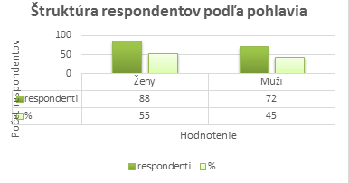
Obrázok 4. Štruktúra respondentov podľa pohlavia. Zdroj: Vlastná práca
Otázka 2. Štruktúra respondentov podľa veku
Najpočetnejšiu skupinu respondentov tvorili v relatívnej početnosti vo vekovej kategórii od 30 do 40 rokov, čo činilo v percentuálnom vyjadrení 28,8 %. Vyrovnaná veková kategória bola u respondentov dvoch kategóriách: od 20 do 30 rokov - 20 %, od 40 do 50 rokov – 20,6 %. Návštevnosť reštaurácie sú rovnaké u vekovej kategórie do 20 rokov – 12,5 %, od 50 do 60 rokov – 12,5 %.
Kategória seniorov je zastúpená 5,6 % z celkového počtu respondentov 160.
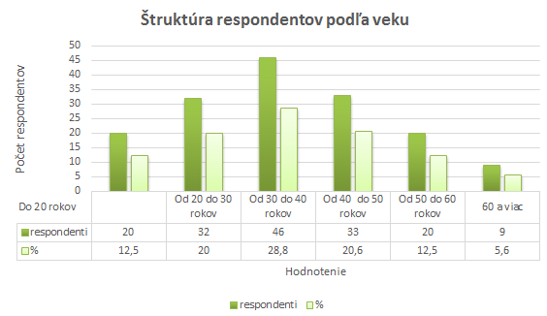
Obrázok 5. štruktúra respondentov podľa veku. Zdroj: Vlastná práca

Otázka 3. Štruktúra respondentov podľa bydliska v regiónoch a pohraničia
Najpočetnejšia skladba návštevníkov tvoria zákazníci z okresu Čadca, čo tvorí 65,6 % respondentov. Kysucký región okresu Kysucké Nové Mesto tvorilo 17,5 %. Žilinský okres malo zastúpenie v návštevnosti zákazníkov Reštaurácie Tatra Inn 6,9 %.
Návštevnosť turistickej lokality mesta Čadce a návštevy reštaurácie tvorilo 3,7 %z Českaa 5 % z Poľska respondentov. Respondenti z Poľska v regióne cestovného ruchu Kysuce svoj pobyt majú podmienený podnikateľskou činnosťou.
Pri prieskume bydliska 2 respondenti pochádzajú z Ukrajiny, čo činí 1,3 %, ktorí v meste Čadca majú prechodný pobyt z dôvodu zamestnania v zdravotníckom sektore.
Otázka bola smerovaná aj na mapovanie návštevníkov v rámci pohraničia cestovného ruchu cezhraničnej spolupráce mesta Čadca, regiónu Kysuce s Poľskom, Českom.

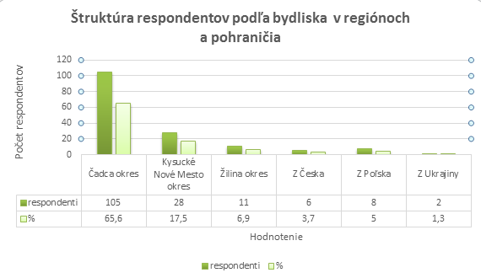
Obrázok 6. Štruktúra respondentov podľa bydliska v regiónoch a pohraničia. Zdroj: vlastná práca

Otázka 4. Zdroj informácii o Reštaurácii Tatra Inn
Zákazníkov sme sa pýtali, z akého zdroja sa dozvedeli o reštaurácii 58,7 % uvádzalo, že sú obyvateľmi okresného mesta Čadca a v meste sú prevažne aj zamestnaní. Reštauráciu navštevujú aj z toho dôvodu, že jedlá sa tu ponúkajú formou bufetových stolov a stredisko kuchyňa pripravuje jedlá podľa receptov „starých mám“ a kysucké špeciality. Respondenti dali na radu svojich známych a Reštauráciu Tatra Inn v návštevnosti tvoria početnú skupinu čo tvorí 13,7 % z celkového počtu. Región Kysuce, mesto Čadca v rámci turizmu cestovného ruchu navštevujú návštevníci historické pamiatky mesta, do ktorých patrí aj budova reštaurácie. Ďalej sú to návštevníci, ktorí navštevujú mesto Čadca z dôvodu nákupov, vybavovania občianskych záležitostí čo tvorilo 11,3 % respondentov. Zdroj „internet“ 6,3 %, reklamný leták 7,5 % u respondentov má skoro rovnakú vypovedanú hodnotu.
Priamo od sprievodcu zájazdu mesta Čadca sa o reštaurácii dozvedelo len 2,5 % respondentov.
Konkurencieschopnosť na trhu reštauračného stravovania a konkurenčná výhod u tejto otázky sa odvíja od dobrého mena, značky Reštaurácie Tatra Inn.

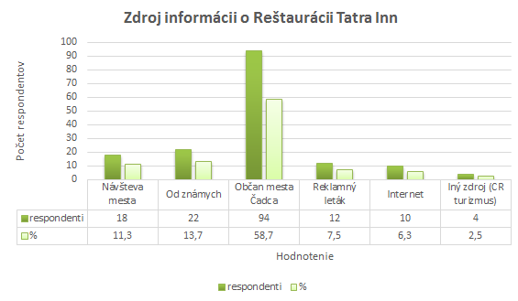
Obrázok 7. Zdroj informácii o Reštaurácii Tatra Inn. Zdroj: vlastná práca

Otázka 5.Frekvencia návštevnosti reštaurácie
Na základe dotazníkového prieskumu sme zistili, ako často navštevujú opýtaní Reštauráciu Tatra Inn. Denne navštevuje reštauráciu až 84 respondentov, čo tvorí 52,5 %. Nepravidelne navštevuje reštauráciu „1- 3x do týždňa“ 12,5 % respondentov, ten istý ukazovateľ sme zistili u respondentov, „raz za mesiac“. Niekoľko krát do mesiaca navštevuje reštauráciu 10 % respondentov z celkového počtu 160 respondentov.
Z prieskumnej vzorky 160 respondentov navštívilo podnik „ raz za týždeň “ 6,25 %. Reštauráciu navštívilo „len raz“ 10 respondentov (6,25 %), ktorí navštívili podnik v čase konania prieskumu
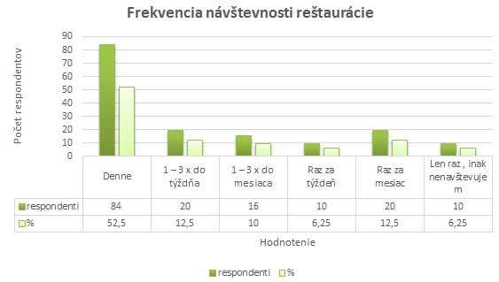
Obrázok 8. Frekvencia návštevnosti reštaurácie. Zdroj: vlastná práca

Otázka 6. Časový úsek návštevnosti reštaurácie
Vyhodnotenie tejto otázky dáva odpoveď na otázky týkajúce sa pracovných síl, pri zadeľovaní práce je dôležité poznať, kedy je reštaurácia plno obsadená, kedy naopak je minimálna obsadenosť hosťami.
Zo 160 respondentov odpovedalo na túto otázku 66,3 %, že práve v čase obeda navštevujú reštauráciu, 23,7 % opýtaných označilo odpoveď poobede, 8,7 % respondentov označilo večer a len 2 respondenti označili návštevu reštaurácie doobeda čo predstavuje 1,3 %.
Z uvedeného vyplýva, že najviac zamestnancov by malo byť v reštaurácií v čase obeda. V poobedňajšom čase zistený ukazovateľ ukazuje na znížení potreby pracovnej sily reštaurácie.
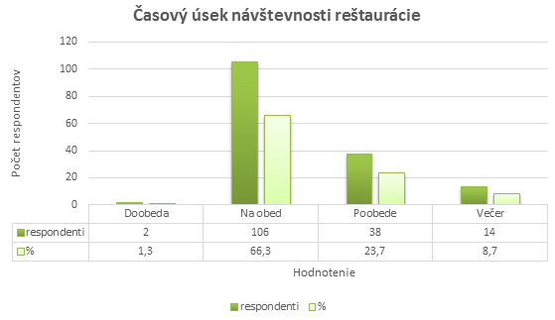
Obrázok 9. Časový úsek návštevnosti reštaurácie. Zdroj: Vlastná práca
Otázka 7. Najdôležitejší považovaný faktor návštevy Reštaurácie Tatra Inn
Respondenti, ktorí sa zúčastnili prieskumu v počte 160 uvádzalo, že za najdôležitejší faktor, pre ktorý navštevujú gastronomickú prevádzku je kvalita jedál a nápojov v počte 129, čo predstavuje 81 %. Pre cenovú reláciu reštauráciu navštevuje 8 % návštevníkov, 5 % navštevuje podnik pre dobré meno na gastronomickom trhu cestovného ruchu v regióne Kysuce. Spôsob obsluhy obsadil v prieskume štvrté miesto so 4 %. Za dostupnosť reštaurácie v rámci mesta Čadca za najdôležitejší faktor sa vyjadrilo len 2 % respondentov, 1 % považuje atmosféru v prevádzke. Možnosť iný faktor neuviedol ani jeden z respondentov. Dominantou Reštaurácie Tatra Inn u spotrebiteľov je kvalita podávaných jedál a nápojov, i keď niektorí zákazníci uvádzali, že dali na dobré meno podniku, čo sa im aj potvrdilo.

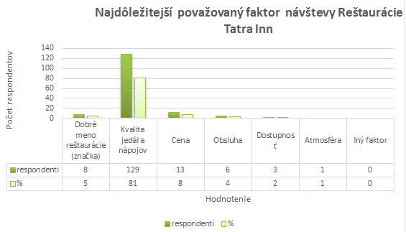
Obrázok 10. Najdôležitejší považovaný faktor návštevy Reštaurácie Tatra Inn. Zdroj: Vlastná práca

Otázka 8. Hodnotenie gastronomických výkonov reštaurácie známkovou stupnicou a Ako hodnotíte umiestnenie, lokalitu reštauráciu v meste Čadca

Umiestnenie, sídlo reštaurácie v meste Čadca respondenti vyhodnotili na výbornú, za čo sa vyjadrilo 90 %. Podnik sídli priamo v lokalite námestia mesta. Len 10 % hodnotilo lokalitu druhým stupňom chválitebným. Aritmetickým priemerom sme zistili, že celkové hodnotenie umiestnenia prevádzky Reštaurácie Tatra Inn návštevníci hodnotia známkou 1,1.
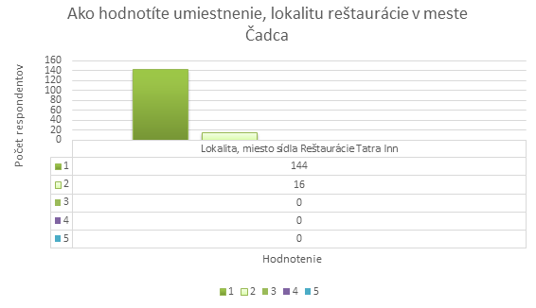
Obrázok 11. Ako hodnotíte umiestnenie, lokalitu reštaurácie v meste Čadca. Zdroj: Vlastná práca
b/ Ako hodnotíte kvalitu jedla
Základným faktorom konkurencieschopnosti reštaurácie vyšiel ukazovateľ „kvalita jedál“. Na jeho celkové hodnotenie sme previedli hlbší rozbor podávaných jedál zákazníkom, kde sedem výkonov zamestnancov bolo hodnotených škálou od výbornej až po nedostatočnú úroveň:
- veľkosť porcie bola ohodnotená známkou 1,4, čo predstavuje veľmi dobrý výsledok,
- chuť a teplota jedla dosiahli rovnakú hodnotu, ohodnotené boli priemernou
známkou 1,7,
- vzhľad jedla bol hodnotený priemernou známkou 1,8,
- výber jedál dosiahol priemernú známku 2,2,
- cenu jedál respondenti priemerne hodnotili na 2,3,
- zdravosť jedla pre zdravie človeka u respondentov dosiahla priemernú známku 2,4.
Po zhodnotení jednotlivých pracovných výkonov reštaurácie respondenti podávané jedlá ohodnotili priemernou známkou 1,9, čo je na trhu konkurencieschopnosti výborné hodnotenie.
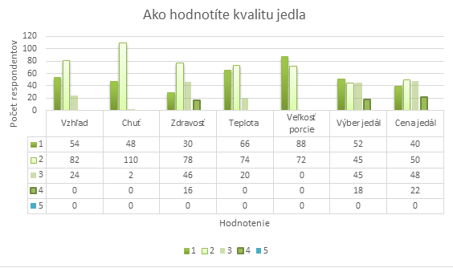
Obrázok 12. Ako hodnotíte kvalitu jedla. Zdroj: Vlastná práca.
c/ Ako hodnotíte alkoholické a nealkoholické nápoje
U nápojov nás zaujímalo hodnotenie sortimentu nápojov a predajná cena. Respondenti sortiment i cenu nápojov ohodnotili priemernou známkou 2,4. Celkové hodnotenie oboch ukazovateľov prieskumu dosiahli hodnotu 2,4, je to pozitívne hodnotenie pre reštauráciu.

Obrázok 13.Ako hodnotíte alkoholické a nealkoholické nápoje. Zdroj: Vlastná práca
d/ Ako hodnotíte výkon obsluhujúceho personálu
Pre hodnotenie obsluhy sme zvolili faktor rýchlosť, ochota, komunikatívnosť, vonkajší vzhľad. Rýchlosť obsluhy dosiahla vysoké ohodnotenie 1,1 priemernej známky.
Ochota a komunikatívnosť boli oznámkované priemerom 1,3. Priemernou známkou 1,6 bol ohodnotený vonkajší vzhľad obsluhujúcich. Celková priemerná známka obsluhy dosiahla priemer 1,3.
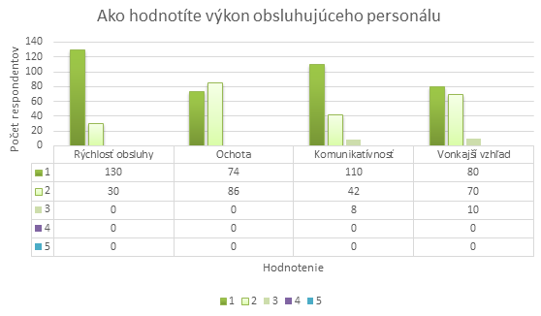
Obrázok 14. Ako hodnotíte výkon obsluhujúceho personálu. Zdroj: Vlastná práca

e/ Ako hodnotíte atmosféru v reštaurácii
Atmosféru reštaurácie ovplyvňujú viaceré faktory, my sme pre prieskum vybrali šesť faktorov. Výpočtom pomocou váženého aritmetického priemeru sme dosiahli priemernú známku, ktorá odrážala hodnotenie respondentov.
Dosiahli sme tieto priemerné hodnotenia škálou od 1 po stupeň 5:
- hygiena 1,7
- vôňa 1,9
- priestorové usporiadanie 2,05
- osvetlenie 2,05
- teplota 2,5
- hudba 2,9.
Celkové priemerné hodnotenie atmosféry reštaurácie Tatra Inn bolo 2,19.

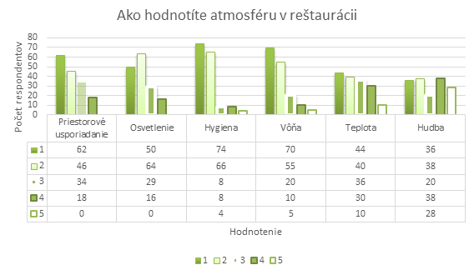
Obrázok 15. Ako hodnotíte atmosféru v reštaurácii. Zdroj: Vlastná práca
f/ Ako hodnotíte interiér reštaurácie
Každý prvok interiéru reštaurácie tvorí jej hodnotu, estetiku, dizajn, použiteľnosť, účelnosť. Respondenti v počte 160 ohodnotili interiér priemernou známkou takto :
- stoličky, stoly 1,6
- doplnky interiéru 1,66
- barový pult 1,87
- toalety 1,9
- tanečný parket 2,3.
Tanečný parket aj keď dosiahol chválitebný priemer hodnotenia, bol negatívne hodnotený v tom, že z dôvodu priestorového pohľadu a uhla pohľadu detailu, v ktorom sa vtedy nachádzali rozmiestnené stoly, z dôvodu akcie.
Hodnotenie interiéru so všetkým jeho prvkami dosiahlo hodnotu 1,86.

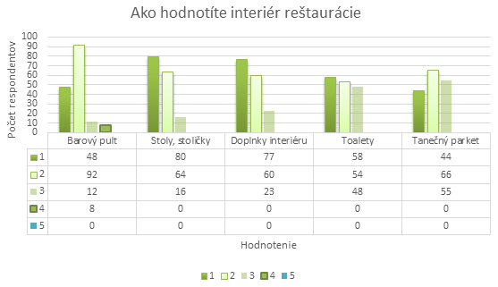
Obrázok 16. Ako hodnotíte interiér reštaurácie. Zdroj: Vlastná práca.
Celkové gastronomické výkony respondenti u otázky 8 ohodnotili priemernou známkou 1,79, čo dokazuje, že Reštaurácia Tatra Inn patrí medzi špičkové podniky v oblasti reštauračných služieb nielen v meste Čadca, ale i v celom regióne Kysuce.
Otázka 9. Splnila návšteva reštaurácie Vaše očakávanie
Návšteva Reštaurácia Tatra Inn splnila očakávania respondentov v percentuálnom vyjadrení 87 % potvrdilo úspešnosť, 11 % uviedlo, že skôr nesplnilo ako splnilo a u 1,2 % respondentov nesplnila návšteva ich očakávania.

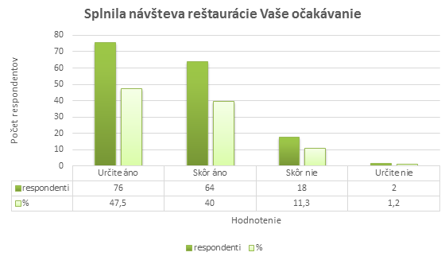
Obrázok 17. Splnila návšteva reštaurácie Vaše očakávanie. Zdroj: Vlastná práca.
Otázka 10. Navštívite aj v budúcnosti Reštauráciu Tatra Inn
Pri tejto otázke smerovali priamo odpovede „áno – nie“ a možnosť „neviem“ dáva priestor za namyslenie. Podľa prieskumu Reštaurácia Tatra Inn na trhu má vybudované dobré meno, čo dotvára dlhoročná profesionálna činnosť v odbore gastronómie vedenia prevádzky.
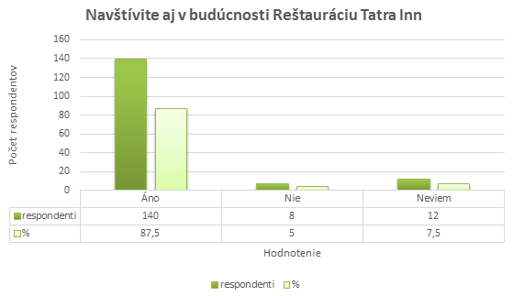
Obrázok 18. Navštívite aj v budúcnosti Reštauráciu Tatra Inn. Zdroj: Vlastná práca.
Otázka 11. Odporučili by ste Reštauráciu Tatra Inn aj svojim známym
V dotazníkovom prieskume 85 % respondentov na základe ich pozitívnych skúseností s cenou, kvalitou jedla, rýchlosť obsluhy, ochotou personálu, zariadením odporučili by svojom známym, priateľom, rodine navštíviť túto reštauračnú prevádzku.
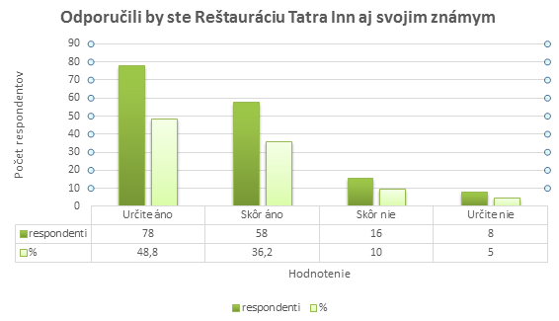
Obrázok 19. Odporučili by ste Reštauráciu Tatra Inn aj svojim známym. Zdroj: Vlastná práca

Otázka 12. Priestor na Vaše vlastné názory, návrhy, kritiku, pochvalu
Táto otázka prieskumu dala priestor na vlastný názor respondentov, ich pohľadu na vec. Uvádzame všetky vyjadrenia respondentov v dotazníku :
- považujú podnik za dominantu reštauračného sektoru mesta Čadca,
- výnimočná lokalita reštaurácie je priamo z námestia mesta i vchod do areálu,
- je skvostom pozrieť si historickú budovu, ktorá je v zozname kultúrnych pamiatok Slovenska,
- chýba im propagačný materiál o podniku, ktorý by si odniesli so sebou,
- rozšíriť internetovú stránku o viaceré prednosti reštaurácie,
- menej tuku pri príprave jedla,
- chýbali mi miešané nealkoholické nápoje s použitím mäty piepornej,
- veľká pochvala patrí vedeniu reštaurácie, ktorá si drží dobré meno na konkurencieschopnom trhu reštauračných podnikov už niekoľko rokov.
Pre ucelený prieskum práce sme dali priestor aj majiteľke Reštaurácie Tatra Inn, kde sme ju požiadali, aby v percentách vyjadrila štyri najdôležitejšie faktory úspechu konkurencieschopnosti budovania a udržania značky reštauračného podniku na trhu cestovného ruchu v súčasnosti:
- kvalita poskytovaných služieb 70 %
- značka (dobré meno) 15 %
- verní zákazníci 10 %
- dostupnosť, lokalita 5 %.

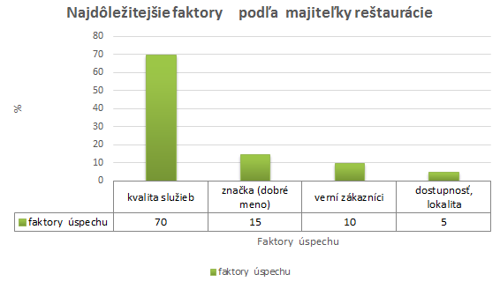
Obrázok 20. Najdôležitejšie faktory podľa majiteľky reštaurácie. Zdroj: Vlastná práca

V konkurenčnej súťaži dnešných trhoch môže uspieť len podnik, ktorý dokáže svojim zákazníkom prostredníctvom svojich kvalitných služieb ponúknuť výnimočnú hodnotu, ktorá je ukazovateľom konkurencieschopnosti na trhu. Orientácia na zákazníka, snaha uspokojiť čo najlepšie a najrýchlejšie jeho potreby, priania a požiadavky je hlavným cieľom, ktorý vedie ku komerčnému úspechu nášho podniku a budovania značky Reštaurácie Tatra Inn na trhu cestovného ruchu.

Odporúčanie pre prax
Konkurencia sa neustále zostruje a neistota v podnikateľskom prostredí za zvyšuje. Narastajú požiadavky zákazníkov, na ktoré je potrebné rýchlo reagovať. Podniky sa snažia so všetkými zmenami vyrovnať a premeniť ich na vlastnú konkurenčnú výhodu pri budovaní svojej značky.
Úspech podniku reštauračného sektoru predurčuje množstvo faktorov, jedným z faktorov, ktorý ovplyvňuje chod podniku je zákazník. Získať si zákazníka je dôležitá úloha, uspokojiť jeho potreby a vyvolať v ňom pocity, ktoré ho presvedčia vrátiť sa späť, prípadne odporučiť reštauráciu svojim známym, priateľom, rodine.
Z prieskumu Reštaurácie Tatra Inn vyplynulo, že podnik má na trhu dlhodobé stabilné miesto. Budovanie značky je v súčasnosti dôležitým faktorom zvyšovania konkurencieschopnosti a konkurenčnej výhody na trhu v cestovnom ruchu. Značka má najväčší potenciál získavania zákazníkov v konkurenčnom boji.
Podľa výsledkov prieskumu sme zaznamenali oblasti, ktoré si vyžadujú pozornosť a stratégiu ich eliminovania, zlepšenia s návrhom opatrení.

Návrh marketingovej stratégie
Z dotazníkového prieskumu vyplynulo a tiež z SWOT analýzy, že reklama je jednou zo slabších stránok podniku. Marketing reštaurácia rieši za pochodu. Webová stránka, kde má zákazník možnosť získať aktuálne informácie o reštaurácií je nemotivujúca, nepredstavuje dostatočnú propagáciu. Ak chce reštaurácia udržať si dobé meno na trhu a mať náskok pred konkurenciou a získať potenciálnych stálych zákazníkov, musí vykonať v tejto oblasti nápravu a pravidelne stránku oživovať. Je to nenahraditeľný druh reklamy pre podnik.
Reštaurácia Tatra Inn má najväčší podiel zisku tiež službou catering, organizovanie akcií, ako sú rodinné oslavy, svadby, promócie, stužkové slávnosti, firemné posedenia. Marketingová stratégie v tejto službe zohráva neoddeliteľnú úlohu a napomáha jej v tom aj webová stránka podniku. Tuto službu možno zákazníkom priblížiť aj prostredníctvom propagačných materiálov vo forme letákov, ktoré nie sú až tak finančne náročné a ľahko sa dostanú do povedomia zákazníkov i cestovného ruchu. Regionálna tlač dáva priestor na reklamu. Každé mesto má svoj tlačový portál, kde podniky majú možnosť prispievať i s obrázkovou štruktúrou.
Jedálne a nápojové lístky sú pre reklamu ako stvorené, preto sú neprehliadnuteľné. Každý lístok je okrasou reštaurácie, kde hosť nahliada s pocitom nielen výberu, ale aj reklamnej novosti a modernosti. Atraktívnosť lístkov je marketingovou stratégiou, najrýchlejšou spätnou väzbou pre získavanie nových zákazníkov.
Súčasnosť ukazuje, že najväčšou chybou reštaurácií je rozsiahly jedálny lístok. Je nemysliteľné, aby v reštaurácii dokázali variť z čerstvých surovín 40 - 50 rôznych pokrmov a pripraviť ich na kvalitnej úrovni, aby bol zákazník spokojný. Pri tomto pracovnom výkone reštaurácie je potreba mnoho rôznych surovín, čo zvyšuje finančné prostriedky a nie je v moci reštaurácie, aby tieto výkony urobila dobre, ulahodila všetkým zákazníkom. Trend ukazuje, treba zúžiť jedálny lístok, prispôsobiť ho formátu svojej reštaurácie a variť kvalitne, to je stratégia budovania značky v súčasnosti, odlíšiť sa od šedého priemeru a prekvapiť zákazníka jednoduchosťou, ale s profesionálnou úrovňou.
Stratégia fungovania podniku nesmie zabúdať ani na najmladšiu populáciu a to deti. Tu absentuje v reštaurácii priestor vybudovanie detského kútika a detským zariadením, ako i ponuka detského menu.
Aktuálna novosť je vytváranie zážitkovej gastronómie, čím sa zvýši aj kvalita ponúkaných služieb. Zážitková gastronómia má veľký potenciál, v dnešnej dobe má veľkú budúcnosť. Zákazníkovi dáme možnosť samému zažiť pocit úspechu pri niektorých návykoch pri stole hosťa, pri svojom jedle, nápoji, aby nadobudol zručnosť, ktorú využije v pracovnom i osobnom živote. Tiež do zážitkovej gastronómie patrí ochutnávka netradičného jedla, degustácia nového nápoja, ochutnávka dezertu z kapsy majiteľky, kuchára a pod. Zážitková gastronómia nepriamo ukazuje zákazníkovi jeho účasť na niektorých úkonov prevádzky. Tak sa zákazník stáva súčasťou veľkej rodiny podniku, kde sa rád bude vracať, aby si zážitok zopakoval. Veľký zážitok a úctu pociťuje návštevník, keď je osobne prítomná majiteľka reštaurácie a zaujíma sa o jeho pocity. Je to záruka dôvery a získavanie vernosti zákazníkov.
Konkurenčný boj, boj o meno na trhu núti podnikateľov, aby marketingovou stratégiou priniesli na trh niečo nové v podobe produktu, služby, tu sa otvárajú dvere pre kreatívnych majiteľov, ktorí sa neboja vyskúšať niečo nové, majú svojich verných zákazníkov, ktorých dostatočne poznajú na to, aby mohli riskovať a splniť všetky ich potreby a požiadavky.

Kvalitný prezentačný web
Internet sa stal neodmysliteľnou súčasťou každodenného pracovného a súkromného života. Je obľúbeným spôsobom komunikácie a zábavy medzi ľuďmi. Dôležité je neustále sledovať vonkajšie aj vnútorné zmeny a reagovať na nové postrehy spotrebiteľov, podnikov i spoločnosti.
Estetika a dizajn web stránky by mal odrážať charakter reštaurácie a vytvárať v povedomí potenciálneho zákazníka želaný imidž. Funkcionalita stránky by mala byť k používateľovi emocionálne a priateľsky zameraná. Pohodlne a ľahko vyhľadať lokalitu, kontakt na Reštauráciu Tatra Inn, jej silné stránky s fotografickým majstrovstvom priestorov, zariadenia, ponúkaných špecialít, praktických zručnosti kuchára, čašníka, barmana, baristu a pod. Kliknúť si na peknú webovú stránku reštaurácie je v súčasnosti neodmysliteľným faktorom konkurencieschopnosti a budovania značky. Navnadiť zákazníka jej pestrou ponukou a novinkami dáva záruku získavania nových potenciálnych návštevníkov a získavať si ich dôveru napríklad aj možnosťou rezervácie stola a služieb na určitý deň, hodinu. Webová stránka je prejavom záujmu reštaurácie o názor svojho zákazníka, je počúvadlom potrieb hostí, čo určite zákazníci ocenia.

Zľavové portáli
Tento jednoduchý nápad vznikol v Chicagu v roku 2008 a na ňom fungujú firmy takmer na celom svete. Táto myšlienka zľavových portálov sa stala skvelým riešením pre podniky v oblasti služieb, reštaurácie nevynímajúc. Funguje na báze výnimočnej hromadnej zľavy, ktorá reštaurácií zabezpečí množstvo nových návštevníkov, ktorí sa prídu výhodne najesť, za predpokladu, že budú so službami a jedlom spokojní. Radi sa vrátia a podnik má o stálych zákazníkov postarané. Webová stránka podniku je pre zľavové portály najväčším propagačným stimulom.
Prevádzkovatelia reštaurácie i Reštaurácia Tatra Inn sa môžu aj týmto spôsobom zviditeľniť a byť dobrým ťahúňom na získanie nových zákazníkov. Je neodmysliteľným pravidlom, že najlepšia reklame je osobná skúsenosť zákazníka a najviac priláka nových zákazníkov. Porekadlo starých mám je aktuálne aj dnes „môžete mať tú najlepšiu službu na svete, ale keď o nej nevedia ľudia, tak má podnik smolu.“

Návrh vlastných stravovacích balíčkov
Úspech reštaurácie predurčuje veľa faktorov ako kreativita kuchára, kvalitné suroviny, kompetentný personál, príjemná atmosféra prevádzky, dobré meno, šikovné promo a pod.
Vplyv značky na konkurencieschopnosť reštaurácie na trhu je úzko spätá s cestovným ruchom. Cestovný ruch je tá zložka marketingovej stratégie, ktorá napomáha podniku k jeho úspechu a udržaniu sa na konkurenčnom trhu. V dnešnej uponáhľanej dobe je aj pre zákazníka výhodou, že reštaurácia mu poskytne a zabezpečí jedlo i pitný režim priamo do cestovnej tašky v podobe stravovacích balíčkov.
Reštaurácia Tatra Inn už disponuje s touto službou, poskytuje návštevníkom sortiment tohto charakteru, avšak propagácia tejto služby je na bode mrazu. Túto službu hlavne uvítajú hostia z pohraničia, ktorí majú nabitý program pobytu, zájazdu výletu.
Vlastné stravovacie balíčky je správna marketingová cesta k atraktívnemu prezentovaniu svojich služieb pre zákazníka. Stravovacie balíčky majú nielen sezónny charakter, ale aj regionálny, použité sú suroviny z tejto oblasti napríklad druhy syrov, žinčica, bryndza, vlastný chlieb, múčniky a pod.
Návrh vlastných stravovacích balíčkov pozostáva z ponuky hlavne pre turistov, či už domácich, cudzích alebo cezhraničných. Stravovacie balíčky sú rozdelené podľa účelu: nahradzujú pokrmy raňajok, desiatej, obeda, olovrantu i večere. Obsah je podľa priania zákazníka, ale tiež treba ponúkať balíčky podľa príležitosti napr. valentínky, vianočné, veľkonočné, silvestrovské, pravé kysucké, balíčky Tatra Inn s prekvapením a iné.
Pokračovať v nasadenej vysokej profesionalite a odbornosti je veľmi náročné a vyžaduje si každodennú tvorivosť, inováciu v každom prvku konkurencieschopnosti napredovania značky na trhu cestovného ruchu.

Záver
V dnešnej dobe je dôležité, aby gastronomický podnik dobre prosperoval, bol úspešný, dobre obstál v konkurenčnom prostredí a využíval moderné spôsoby získania konkurenčnej výhody. Jednou z konkurenčných výhod je dobré meno podniku, jej značka.
Práca rozoberá vplyv značky na konkurencieschopnosť Reštaurácie Tatra Inn v cestovnom ruchu. Budovanie značky je tvorivý proces. Značka má dlhoročnú tradíciu a dá sa predpokladať, že vplyv značky sa v blízkej budúcnosti nezmení, práve naopak ukazuje svoju silu na konkurenčnom trhu a boj o zákazníka. Pre podniky predstavuje značka neopísateľné hodnotové vlastníctvo, ktoré im zabezpečuje kúpyschopnosť, zisk a je vrytá do pamäti zákazníkov.
Je dôležité, aby si podnik po celý čas jeho pôsobenia na trhu budoval postavenie značky, vytváral nové konkurenčné výhody s osobitným zreteľom udržať si verného zákazníka a zároveň získať nového. Aj v gastronómii sa prejavujú nové trendy a menia sa stravovacie návyky. Je dôležité sledovať zmeny v reštauračnom sektore, pružne na ne reagovať a snažiť sa byť o krok vpred pred ostatnými.
Cieľom bakalárske práce bolo analyzovanie vplyvu značky na konkurencieschopnosť vybraného podniku Reštaurácie Tatra Inn v cestovnom ruchu, pôsobiacom na slovenskom trhu, na základe teoretického zdôvodnenia významu a vypracovania návrhov na jej posilnenie.
Analýzou dotazníkového prieskumu boli podniku navrhnuté odporúčania, ktoré by zvýšili vplyv značky na jeho konkurencieschopnosť v cestovnom ruchu, nielen v meste Čadca, ale i v regióne Kysuce i v pohraničí Poľska, Česka.
Na základe získaných poznatkov z prieskumu môžeme konštatovať, že cieľ bakalárskej práce bol splnený. Hlavným návrhom bola investícia do marketingovej stratégie hlavne do reklamy. Vďaka reklame sa dostane reštaurácia do širšieho povedomia spoločnosti a priláka nových zákazníkov. Reštaurácia Tatra Inn by mala stále pracovať na svojich silných stránkach, zlepšovať ich a vyťažiť z naskytujúcich sa príležitostí. Tiež sa snažiť o elimináciu slabých stránok a hrozieb. Reštaurácia Tatra Inn má na trhu svoje miesto, je kvalitným súperom a disponuje vlastnosťami, ktoré ju robia konkurencieschopnú a jej značka je dobre zapísaná na konkurenčnom trhu cestovného ruchu už dlhšiu dobu.

Použité zdroje
[1] HEALEY, M.Co je branding?. 1. vydanie. Praha: Slovart, 2008. 256 s. ISBN 978-80-7391-167-6
[2] KOTLER, P.Marketing management. 10. vydanie.Praha : Grada, 2001. 789 s. ISBN 8024700166
[3] TAYLOR, D. Brant management: Budováni značky od vize k cíli. 1. Vydanie. Brno:Computer Press, 2007. 226 s. ISBN 978-80-251-1818-4
[4] KELLER, K. Strategické řízení značky. 1. vydanie. Praha: Grada, 2007. 800 s. ISBN 978-80-247-1481-3
[5] SMITH, P. Moderní marketing. Praha: Computer Press, 2000. 518 s. ISBN 80-7226-252-1
[6] RAJT, Š. Marketing. Bratislava : SPRINT, 133 s. ISBN 80-8848-62-8
[7] KOTLER, P., Keller, K.L. Marketing management. Praha: GradaPublishing, 2007. 719 s. ISBN 80-7261-134-8
[8] PŘÍBOVA, M., Mynářová, L., Hindls, R., Hronová, S. Strategické řízení značky. Praha : EKOPRESS, 2000. 148 s. ISBN 80-86119-27-0
[9] AAKER, D.A. Brandbuilding: budování obchodní značky: vytvoření silné značky a jeji zavedení na trh. 1. vydanie Brno: Computer Press, 2003. 306 s. ISBN 807-22-6885-6
[10] DE CHERNATONY, L. Značka :od vize k vyšším ziskům. 1. vydanie Brno: Computer press, 2009. 315 s. ISBN 978-80-251-2007-1
[11] VIDA, M. Kádár, G., Kádárová, J. Analýza faktorov konkurencieschopnosti slovenských podnikov. Košice : In Transfer inovácií, 2009. ISSN 1337-7094
[12] MLÁKAY, J. Produkt a konkurencia. 1. vydanie. Bratislava : Ekonóm, 2004 . 136 s. ISBN 80-225-1947-2
[13] HOLKOVÁ,H., Veselková, A. Mikroekonómia. 1.vydanie. Bratislava : Sprint, 2008. 314 s. ISBN 978-80-969927-9-9
[14] CASSON, H.N. Ako zvíťaziť v konkurencii. 1. vydanie. Žilina: Ajfa+avis, 1996. 85 s. ISBN 80-88813-08-05
[15] SOUČEK, Z. Firma 21.století.1. vydanie. Praha: Proffesionalpublishing, 2005. 258 s. ISBN 800-86419-88-6
[16] JIRÁSEK, J.J. Konkurenčnost, Vítězství a porážky na kolabišti trhu. 1. Vydanie. Praha: Proffesionalpublishing, 2002. ISBN 80-86419-11-8
[17] SLÁVIK, Š. Strategický manažment. Bratislava : Sprint 2, 2013. 390 s. ISBN 978-80-89393-96-1
[18] TVRDÍKOVÁ, M. Aplikacemoderních informačných technologií a řízení firmy. Praha: Grada, 2008. 173 s. ISBN 978-80247-282
[19] KÁDÁR, G., Kádárová, J. Hodnotenie faktorov konkurencieschopnosti podnikov. Košice:TU,2010.ISBN 978-80-553-0570-7
[20] PORTER, M.E., Keterls, C., Delgado, M. TheMicroeconomicFoundations of Prosperity : Findingsfromthe Business Competitiveness Index, theGlobalCompetitiveness Report. 2007-2008. WEF
[21] LARSON, A.B. Výskumy v oblasti udržiteľného rozvoje. Inc. 2007. 281 s. ISBN 978-160-021-846
[22] ĎURECHOVÁ, M. Inovačné postupy pri efektívnom využívaní netradičných foriem práce v malých a stredných podnikov. In Journal Of Knowledge Society, s. 122-132. ISSN 2336-2561
[23] KRAUSOVÁ, A., Janeková, J. Výkonnosť ako faktor konkurencieschopnosti podnikov. Košice : TU. 2008. ISBN 978-80-553-0084-9. S. 468-473
[24] KARPISSOVÁ, E. Faktory konkurencieschopnosti podniku.1. vydanie. Brno: MU. 2008. 386 s. ISBN 978-80-210-4521-7
[25] BOROVSKÝ, J., Smolková, E., Niňajová, I. Cestovný ruch – trendy a perspektívy. Bratislava : IuraEditions.r.o.. 2008. 280 s. ISBN 978-80-8078-215-3
[26] ŠEFČÍK, V. a kol. Management hotelníctvi a cestovního ruchu. Brno: 2015. ISBN 978-80-7204-928-8
[27] GERAT, R. a kol. Premeny Čadce v čase. Čadca : 2009. Spolok priateľov Čadca – Webdizajns.r.o.
[28] http://www.spca.sk/cl/25/dokumenty-o-starej-cadci-html
[29] PALATKOVÁ, M., Zichová, J. Ekonomika turismu. Turismus České republiky. 2., aktualizované a rozšírené vydanie. GradaPublishing, a.s., 2014, 264 s. ISBN 978-80-247-9306-1
[30] IUS WIKI (online)[cit. 2015-01-06]
[31] PORTER, M.E. Konkurenčná výhoda. Praha : Victoria publishing, 1993, 626 s. ISBN 80-85605-12-0
[32] ŠKODOVÁ, Z. Praktický úvod do metodológie výskumnej práce. Martin : UK-Jesseniová lekárska fakulta v Martine, 2013, 65 s. ISBN 978-80-89544-43-1
[33] THOREAU, H.D. Americký filozof https://citaty-slavnych.sk/autori/henry-david-thoreau/clovek
[34] KARP, D. Zakladateľ mikroblogovacej platformy . 2006. Tumblr Amerika

zoznam obrázkov, grafov a tabuliek
Obrázok č. 1 : Faktory konkurencieschopnosti a ich vplyv na podnik
Obrázok č. 2 : Vonkajšie faktory konkurencieschopnosti
Obrázok č. 3 : Vnútorné faktory konkurencieschopnosti
Graf č. 1 : Štruktúra respondentov podľa pohlavia
Graf č. 2 : Štruktúra respondentov podľa veku
Graf č. 3 : Štruktúra respondentov podľa bydliska v regiónoch a pohraničia
Graf č. 4 : Zdroj informácii o Reštaurácie Tatra Inn
Graf č. 5 : Frekvencia návštevnosti reštaurácie
Graf č. 6 : Časový úsek návštevnosti reštaurácie
Graf č. 7 : Najdôležitejší považovaný faktor návštevy Reštaurácie Tatra Inn
Graf č. 8 : Ako hodnotíte umiestnenie, lokalitu reštaurácie v meste Čadca
Graf č. 9 : Ako hodnotíte kvalitu jedla
Graf č. 10 : Ako hodnotíte alkoholické a nealkoholické nápoje
Graf č. 11 : Ako hodnotíte výkon obsluhujúceho personálu
Graf č. 12 : Ako hodnotíte atmosféru v reštaurácii
Graf č. 13 : Ako hodnotíte interiér reštaurácie
Graf č. 14 : Splnila návšteva reštaurácie Vaše očakávania
Graf č. 15 : Navštívite aj v budúcnosti Reštauráciu Tatra Inn
Graf č. 16 : Odporučili by ste Reštauráciu Tatra Inn aj svojim známym
Graf č. 17 : Najdôležitejšie faktory podľa majiteľky reštaurácie
Tabuľka č. 1 : Silné a slabé stránky , príležitosti a hrozby podnikov na Slovensku

Zoznam skratiek
CR – cestovný ruch
km – kilometer
MS Excel – druh počítačový program

Prílohy
Dotazník
pre zákazníkov Reštaurácie TATRA Inn v Čadci

Vážení zákazníci!
Obraciam sa na Vás s prosbou o vyplnenie dotazníka, ktorý bude podkladom pre spracovanie témy bakalárskej práce s názvom „Vplyv značky na konkurencieschopnosť Reštaurácie Tatra Inn v cestovnom ruchu“. Dotazník má dve časti – demografické údaje a aplikačná časť. Obsahuje 12 otázok, dotazník je anonymný. V prípade otázok k téme ma kontaktujte na mailovej adrese [petronela01@zoznam.sk].
Vopred veľká vďaka za aktívny príspevok do bakalárskej práce pre Vysokú školu obchodnú a hotelovú v Brne.
- Pohlavie :
- muž
- žena

- Aká ste veková kategória :
- do 20 rokov
- 20 - 30 rokov
- 30 - 40 rokov
- 40 - 50 rokov
- 50 - 60 rokov
- 60 a viac

- Pochádzate z :
- Čadca okres
- Kysucké Nové Mesto okres
- Žilina okres
- z Česka
- z Poľska
- z .......................................................................(doplňte)

- Z akého zdroja ste sa dozvedeli o Reštaurácii Tatra Inn :
- návšteva mesta
- od známych
- som občanom mesta Čadce
- reklamný leták, reklama v tlači
- internet
- iný zdroj ..................................................................... (doplňte)
- Ako často navštevujete reštauráciu :
- denne
- 1 – 3 x do týždňa
- 1 – 3 x do mesiaca
- raz za týždeň
- raz za mesiac
- len raz, inak nenavštevujem

- V akom čase väčšinou navštevujete reštauráciu
- doobeda
- na obed
- poobede
- večer

- Čo považujete za najdôležitejší faktor Vašej návštevy práve v tejto reštaurácii:
- dobré meno reštaurácie (značka)
- kvalita jedál a nápojov
- cena
- obsluha
- dostupnosť
- atmosféra
- iný .....................................................................................................

- Ohodnoťte prosím gastronomické výkony reštaurácie číslom, ku každému výkonu priraďte známku 1–2– 3 - 4 - 5,
pričom číslo znamená :
1 – výborný, 2 – chválitebný, 3 – dobrý, 4 – dostatočný, 5 - nedostatočný
(v tabuľke vyznačte Vašu odpoveď krížikom [X] )

a/ Ako hodnotíte umiestnenie, lokalitu reštaurácie v meste Čadca:
ukazovateľ | 1 | 2 | 3 | 4 | 5
Lokalita, miesto sídla reštaurácie Tatra Inn

b/ Ako hodnotíte kvalitu jedla :
ukazovateľ | 1 | 2 | 3 | 4 | 5
Vzhľad
Chuť
Zdravosť
Teplota
Veľkosť porcie
Výber jedál
Cena jedál
c/ Ako hodnotíte alkoholické a nealkoholické nápoje :
ukazovateľ | 1 | 2 | 3 | 4 | 5
Sortiment nápojov
Cena nápojov

d/ Ako hodnotíte obsluhujúci personál:
ukazovateľ | 1 | 2 | 3 | 4 | 5
Rýchlosť
Ochota
Komunikatívnosť
Vonkajší vzhľad obsluhujúceho

e/ Ako hodnotíte atmosféru v reštaurácii:
ukazovateľ | 1 | 2 | 3 | 4 | 5
Priestorové usporiadanie
Osvetlenie
Hygiena
Vôňa
Teplota
Hudba

f/ Ako hodnotíte interiér reštaurácie:
ukazovateľ | 1 | 2 | 3 | 4 | 5
Barový pult
Stoly, stoličky
Doplnky interiéru
Toalety
Tanečný parket

- Splnila návšteva reštaurácie Vaše očakávania:
- určite áno
- skôr áno
- skôr nie
- určite nie

- Navštívite aj v budúcnosti Reštauráciu Tatra Inn
- áno
- nie
- neviem

- Odporučili by ste Reštauráciu Tatra Inn aj svojim známym:
- určite áno
- skôr áno
- skôr nie
- určite nie

- Priestor na Vaše vlastné názory, návrhy, kritiku, pochvalu .................................................................................................................................................................................................................................................................................................................................................................................................................................

Ďakujem Vám za Váš čas na názor.

